编译原理实验

姓名： 宋佳飞
学号： 1130310216

课程的目的和要求
综合利用汇编语言、高级程序设计语言、数据结构与算法、计算机原理、操作系统、软件工程、编译原理等课程中学到的原理、技术和方法，设计并实现一个将高级程序设计语言编写的源程序翻译为中间代码的小型编译器。提升设计复杂大型软件系统的能力、应用知识解决问题的能力、实践动手能力、系统分析与设计能力以及工程素质。
词法分析器的设计和实现
- 实验目的
对源程序进行词法分析，按照程序功能等价的要求，将其转换成对应的单词序列，并剔除其中的空格、注解等不影响程序语义的字符。
- 实验内容和要求
- 词法规则描述
不区分大小写。
标识符：由字母、数字、下划线组成；字母或下划线开头；最长10位
关键字：and，array，begin，case，const，div，do，downto，else，end，file，for，function，goto，if，in，label，mod，nil，not，of，or，packed，procedure，program，read，readln，record，repeat，set，then，to，type，until，var，while，with，write，writeln
其中read，readln，write，writeln为自己添入。
整常数：无符号；最长10位；可使用科学记数法，但只能用E来标识10的幂次
浮点常数：无符号；加上小数点最多占10位；可使用科学记数法，但只能用E来标识10的幂次。若不为科学计数法形式，种别码为42（REAL）；否则为67（EREAL）
字符常数：包裹在单引号内；加上单引号最多占10位
单界符：+，-，*，/，=，<，>，(，)，[，]，,，、，.，：，;，^，’
双界符：<=，>=，<>，:=，**
注释：单行注释包裹在花括号内，即‘{’和‘}’之间；多行注释包裹在‘{*’和‘*}’之间
- 出错处理
（1）非法字符：报错，给出非法字符所在行，并指出“Invalid character.”
（2）单行注释中换行：报错，给出出错行，并指出“New line is not allowed in one-line comment.”
- 总体设计
- 总体结构
本实验设计实现的词法分析器由六部分组成：扫描函数、词法识别函数、数字识别函数、字符串识别函数、标识符或关键字识别函数、关键字判断函数。六部分的关系表述如下：
扫描函数掠过程序中无用的“字母”，用其识别出每个单词的首字母，其调用此法识别函数（向该函数传递刚识别出的首字母），词法识别函数根据首字母的类型：数字、字母、’ 和除 ’ 以外的界符，调用词法识别函数、数字识别函数、字符串识别函数（将首字母传递给他们）或者其自身进行操作符的识别，它调用的函数将识别的结果返回给它，然后它再将函数返回的结果或者其识别的操作符的结果返回给调用它的扫描函数，完成一个token的识别，如果源程序没有扫描完，继续由扫描函数开始下一个token的识别。其中标识符或关键字识别函数在识别出一个token之后，调用关键字判断函数，判断该token是不是关键字。操作符识别的过程中根据“{”的出现之后和“}”的出现之前的换行符的出现，可以判断出单行注释换行的错误。在操作符的识别的最后能够完成非法字符识别，因为其之前已经完成了所有合法字符的识别，有隐式合法字符表的作用，且并不占用额外的空间，程序中未建立合法字符表便是出于这种考虑。在操作符的识别过程中，有时还需要向后面再读一个“字母”之后才能够判断出识别的操作符，比如，读入“>”，之后需要再先前看一位，看是不是“=”，如果是，则识别的操作符是“>=”，否则是“>”且需要再后退一位，防止影响后续token的识别，详细情况见后文状态转换图，此法识别过程中设计很多向前看，向后退，转换图中带有 * 标识的状态，即表示需要后退一步。
2.数据结构设计
（1）关键字表
二维数组
char keywords[][10] = {"and","array","begin","case","const","div","do","downto","else","end","file","for","function",
"goto","if","in","label","mod","nil","not","of","or","packed","procedure","program","read",
"readln","record","repeat","set","then","to","type","until","var","while","with","write","writeln"};
- 符号表
该符号表支持多层嵌套。
①相关数据结构
符号表中一个表项：
typedef struct IDNode // 符号表结点
{
char id[TOKLEN]; // 标识符
char kind[KINDLEN]; // 符号种类,其中常数：const，变量：var，
// 过程：proc，函数：func，参数：para
char value[TOKLEN]; // 值
char type[TOKLEN]; // 类型
int offset; // 偏移
ExtNode *extend; // 扩展域
}IDNode;
扩展域
typedef struct ExtNode // 符号表结点的扩展属性：数组型,function,procedure使用
{
int dimen; // 数组:维数; func/proc:参数个数
int *dlen; // 数组:各维长度; func/proc:他们的符号表在外层符号表的存储位置
}ExtNode;
表头
typedef struct TableHead
{
char name[TOKLEN];
TrieNode *trihead; // 该表对应的trie树（一表对应一个trie树）
int offset, insize, nextin; // insize:内层符号表数量,可动态扩展,
// nextin:为下一个符号表存储位置
struct TableHead *outer; // 指向外层符号表
struct TableHead *inner; // 配合insize动态扩充，初始为10
}TableHead;
trie树结点
typedef struct TrieNode // trie树节点：构建ID的trie树用
{
char letter; // 节点字符，打印检查用
struct TrieNode *next[CHNUM]; // 节点指针
int position; // 符号表中位置
}TrieNode;

设计思路：事实上，本设计仅存在一个符号表，所有符号位于一个大符号表中，通过trie树实现大表的分割，使program，每一个函数，每一个过程都有一个自己的trie树，即有一张“小符号表”，trie树根结点指针存储在该“小符号表”的表头中，由于trie树之间相互独立，即使函数（或者过程）之间存在同名变量，亦可以互不干扰的在大表中共同存储，因为每个函数（或者过程），也包括program 只能通过trie树对符号表进行访问。示意图如下:
program
符号表
....
a |  |  |  |  | ....  ....
b |  |  |  |  | .....  .  .
......
 |  |  |  |  | procedure
......
....
....
e
b
使用trie树的原因：每次扫描到一个ID都需要在当前表中查找，看是否已定义，这对于防止同名变量存在于同一作用域中、防止变量未定义便使用是十分必要的，单纯的线性表在查找的时间复杂度上是很不令人满意的，而trie树作为字典树，在查找方面的时间复杂度很低，从效率方面考虑使用trie树。
树表分离的原因：最开始设计时，树表结合，每个树节点对应上图中符号表的一行，显然这浪费了许多空间，于是萌生树表分离的思想，树结点仅仅存储某符号在符号表中的位置，其他关于符号的信息一律位于符号表中，并增设一个表头存储与符号表相关的信息，trie树根结点位于表头中。
符号表嵌套的实现：多个相互独立的trie树（其根结点指针位于各自表头中），每个program，每个procedure，每个function对应一个trie树（表头），在表头中增加两个域，outer和inner，分别指向其外层和内层的符号表表头。
- 功能设计
- 识别源程序中的单词（token）并按照（种别码，token/在符号表中的位置）格式输出到屏幕和文件。其中只有当种别码为40（ID）时，才按照（种别码，在符号表中的位置）格式输出，其它均按照（种别码，token）格式输出；并且，输出到屏幕时标识每一个token出现的行，即屏幕输出格式其实为row 行数：（种别码，token/在符号表中的位置）。
- 截断处理。规定所有token长度最长为10，在token超出该长度时，进行截断处理，处理方法如下：token长度到达上限后，仍继续向前匹配识别直到该token结束，但是在长度上限后的部分不予记录，即仅保留10位。对于截断的边界情况：①第10位为./E，此时保留前9位，即连同./E一起截断；②第9位第10位分别为+/-和E，此时保留前8位；③字符串，两个’之间从第一个’之后开始，保留8位，使第十位始终为第二个’。为了减少截断对原程序的改变，不改变被截断token的种别，例如，数字123456789.12，截断后为123456789，但其种别仍42（REAL）。
- 出错处理。屏幕指出上文提及的两种错误所在行，并输出到error文件。
四、详细设计与实现
1.状态转换图
由于以下状态图分别用不同的函数实现，所以图与图之间存在相同的状态标号（比如每个图都有1，2），但这些状态为不同状态。以下以状态所在图以及状态标号区分不同状态。
（1）数字
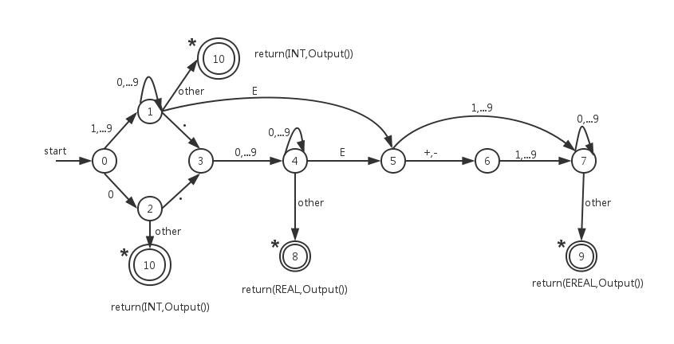
（2）字符串
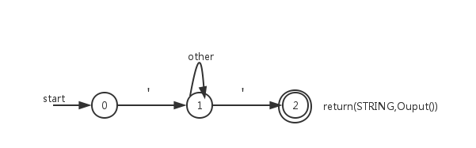
（3）标识符（包括关键字，后续识别）
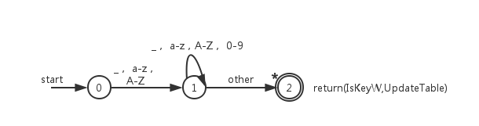
（4）界符
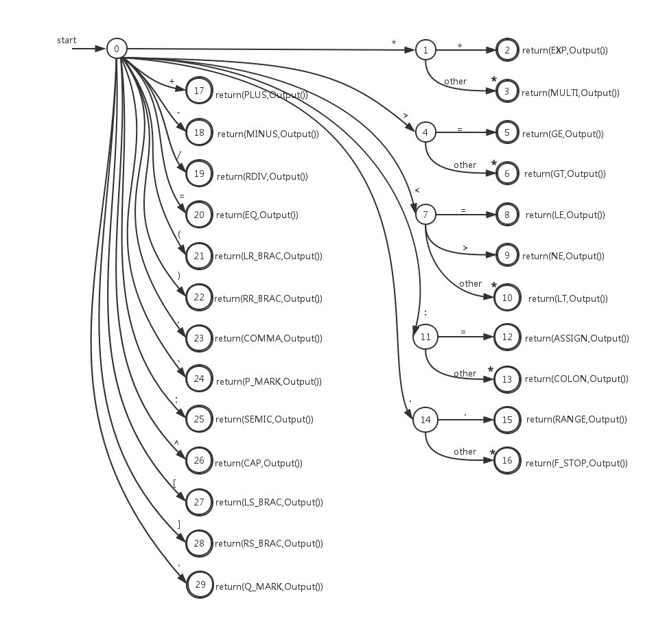
- 程序框图

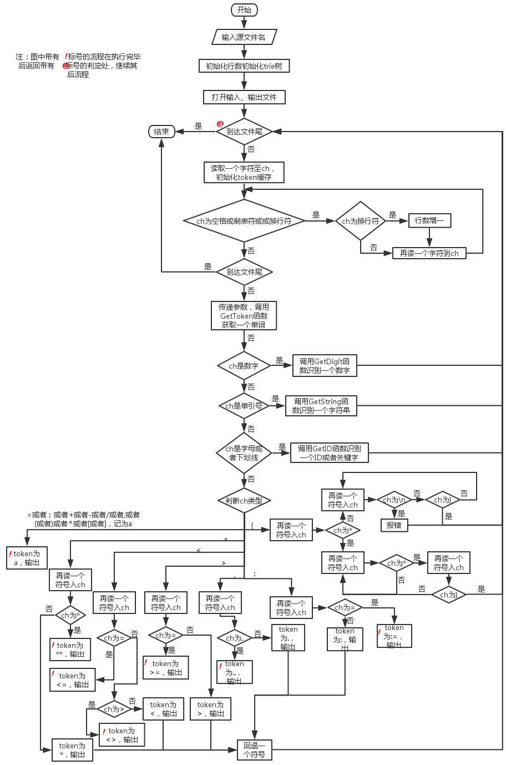

Getdigit、Getstring、GetID函数的程序流程分别与(1)(2)(3)自动机相对应，在此省略他们的程序流程.
- 测试
注：由于词法分析器考量的是其识别能力，因此以下测试用例可能并不构成合法程序，但覆盖了所设计的词法分析器能识别的token的所有代表性情况。
- 测试样例

{正常的单行注释}
{错误的（换行的）单行注释：
测试程序错误检测功能}
{*多行注释
测试
*}
program Ex16;
Const a = 123;{正常 INT}
b = 1.23;{正常 REAL}
c = 1.23E2;{正常 EREAL}
d = 'test';{正常 STRING}
e = 123456789012;{截断检查:INT过长}
f = 12.345678956;{截断检查:REAL截断非边界}
g = 123456789.56;{截断检查:REAL截断边界}
h = 1.2345678912E2;{截断检查:EREAl截断非边界}
i = 123456789E-2;{截断检查:EREAl截断边界}
j = 12345678E-2;{截断检查:EREAl截断边界}
k = '1234567890123';{截断检查:STRING截断非边界}
l = '123456789';{截断检查:STRING截断边界}
Var d:integer;
X1,X2:Real;
judge@,judge1:Boolean;{错误检测功能检查:非法字符}
Begin
X1 := a + b * 30;
X2 := (d - g) mod i;
judge1 := not a;
judge1 := - a - b > b + a;
{以下并非合法程序，仅用于测试词法分析器的识别能力}
and
array
case
const
div
do
downto
else
file
for
function
goto
if
in
label
mod
nil
not
of
or
packed
procedure
program
record
repeat
set
then
to
type
until
var
while
with
End.

- 输出结果
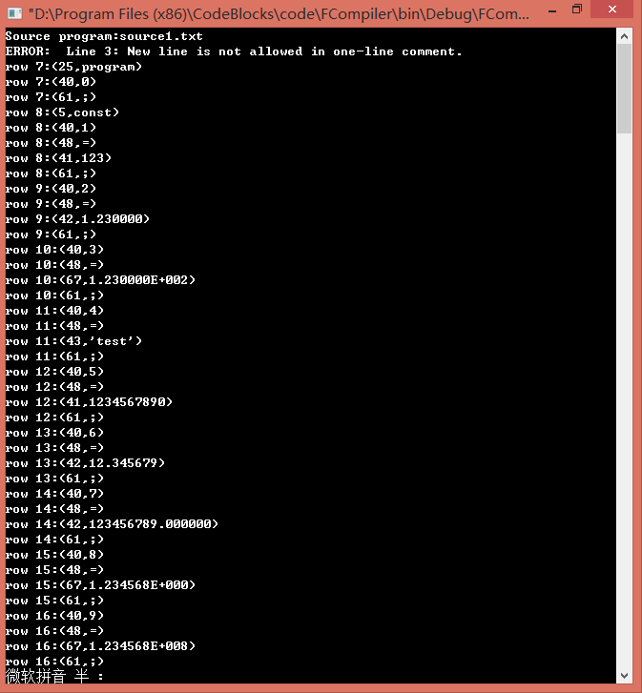
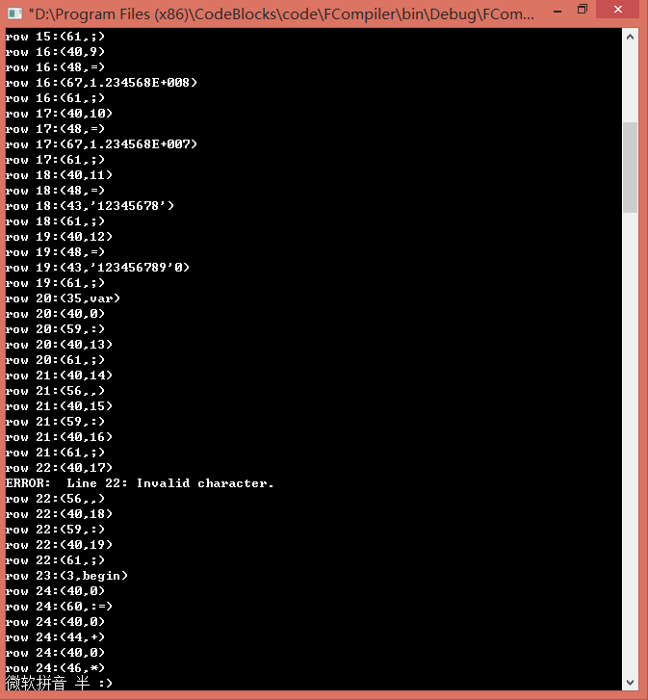
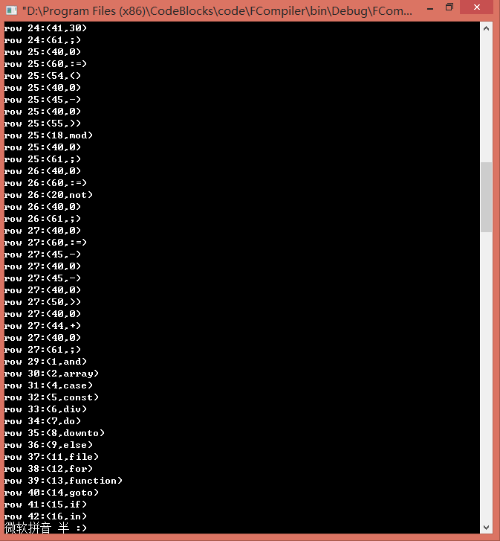
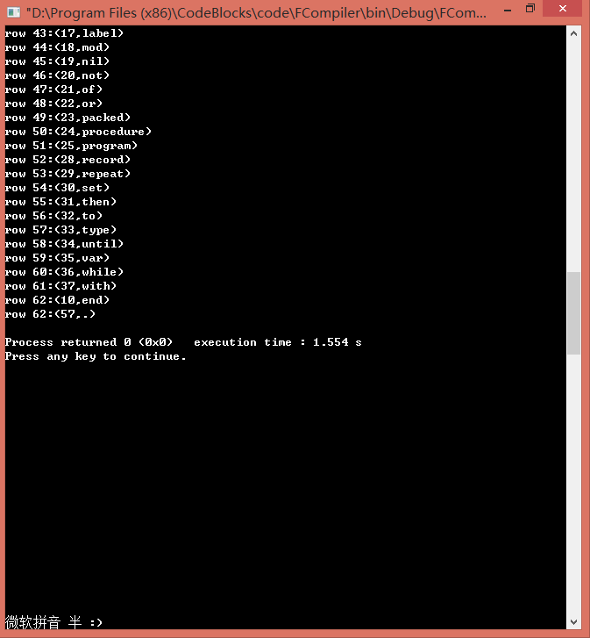
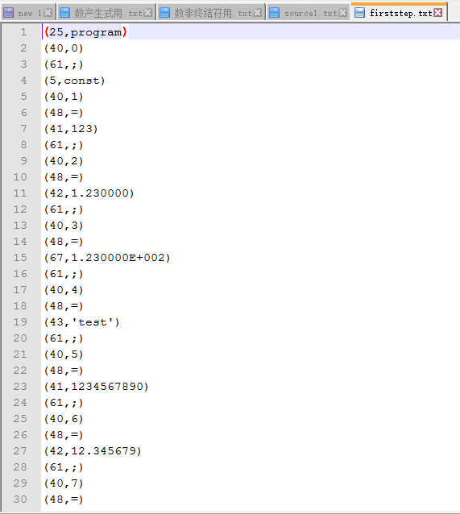
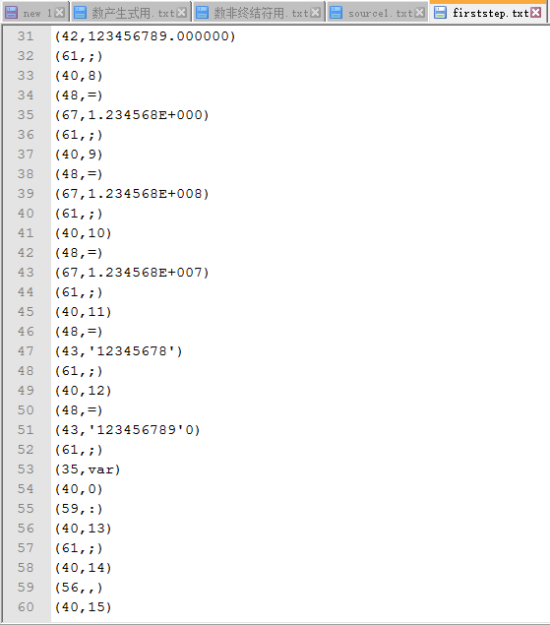
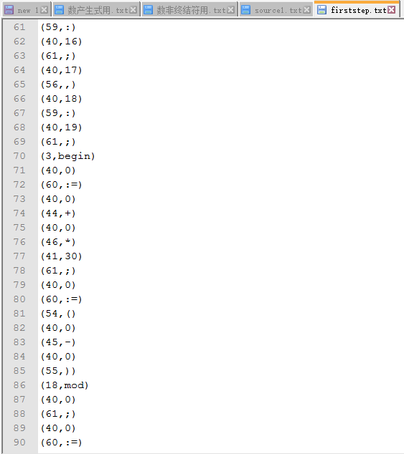
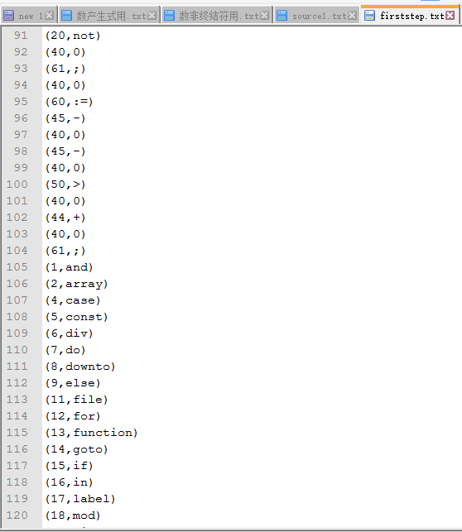
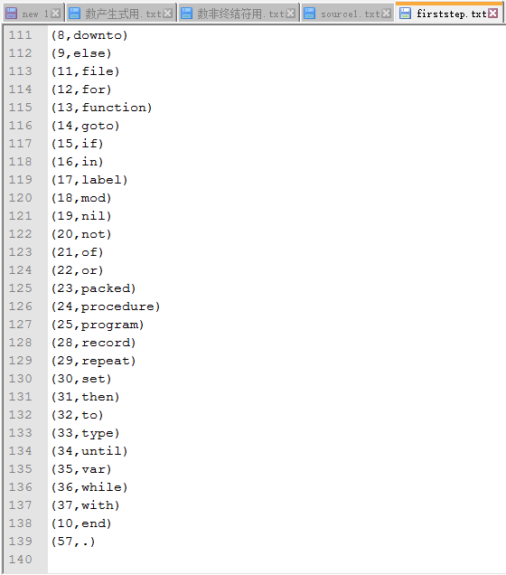
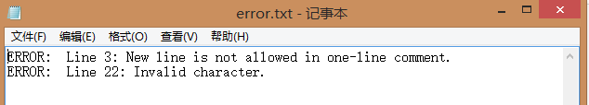
- 总结
这一部分的实验主要工作量是识别各种类型的token的状态机的实现，重要的设计部分是符号表。
关于状态的实现，最开始由于考虑不周状态机设计上有漏洞，耗费了些时间进行修改，在测试过程中发现，由于回退步骤的存在，程序读到源文件末尾时会反复读取最后一个字符造成死循环，于是不得不在很多位置增加判断文件末尾的语句，使得程序在读取任何形式的源文件（可能并不符合文法要求）时都不会进入死循环，这部分的处理使得代码量增加不少。
关于符号表，在本部分符号表就修改了两次，第一次想用trie树存储符号表，在老师的提醒下发现单纯使用trie树的空间浪费现象非常严重，于是使用trie树与线性表结合，既降低空间复杂性又提高了查找效率。在下一部分的实现过程中因为涉及到符号表嵌套的问题，又再一次对符号表做了几次修改，最终就是在数据结构部分所呈现的结构。
这一部分的设计实现过程中，重复性工作基本上都是由于考虑不够细致导致的，这部分的实验让我认识到了自己在设计实现大型程序时细节性思维的局限，也让自己在这方面的到了提高。
语法和语义分析器的设计和实现
- 实验目的
- 语法分析器：根据词法分析器分析出的单词，进行语法分析，即识别程序中的语法现象，“组词成句”，分层给出程序的组成结构，以制导语义翻译。
- 语义分析器：完成由语法分析器分析出来的语法成分的语义分析，并以中间代码的形式表示语义分析的结果；语义分析的过程中还需完成符号表的搭建。
- 实验内容和要求
- 语法类型及语法规则描述
- 语法类型
program声明和定义；常量定义、变量声明、函数（function）声明和定义、过程（procedure）声明和定义；赋值语句；if语句；while语句；for语句；repeat语句；case语句；过程调用与返回语句；输入输出语句。
- 语法规则描述

本实验使用的语法规则集如下：
（由于“;”在编译工作台中代表一个定义式的结束，因此使用 semi 代替文法中出现的“;”。）
<program>' => <program>;
<program> => <program_heading> semi <main_idtable> <program_block>;
<program_heading> => program ID;
<program_heading> => program ID ( <program_parameters> );
<program_parameters> => <identifier_list>;
<identifier_list> => <identifier_list> , ID;
<identifier_list> => ID;
<main_idtable> =>;
<program_block> => <block> .;
<block> => <constant_definitions> <variable_declarations> <procedure_function_declarations> <statement_part>;
<constant_definitions> =>;
<constant_definitions> => const <constant_definition_sequence> semi;
<constant_definition_sequence> => <constant_definition_sequence> semi <constant_definition>;
<constant_definition_sequence> => <constant_definition>;
<constant_definition> => ID = <constant>;
<constant> => INT;
<constant> => REAL;
<constant> => STRING;
<variable_declarations> =>;
<variable_declarations> => var <variable_declaration_sequence> semi;
<variable_declaration_sequence> => <variable_declaration_sequence> semi <variable_declaration>;
<variable_declaration_sequence> => <variable_declaration>;
<variable_declaration> => <identifier_list> : <type_denoter>;
<type_denoter> => ID;
<procedure_function_declarations> =>;
<procedure_function_declarations> => <procedure_function_declaration_sequence>;
<procedure_function_declaration_sequence> => <procedure_function_declaration>;
<procedure_function_declaration_sequence> => <procedure_function_declaration_sequence> <procedure_function_declaration>;
<procedure_function_declaration> => <function_declaration>;
<function_declaration> => <function_heading> semi <inner_idtable> <function_block>;
<function_heading> => function <function_identifier> : <type_identifier>;
<function_heading> => function <function_identifier> ( <formal_parameter_list> ) : <type_identifier>;
<type_identifier> => ID;
<formal_parameter_list> => <formal_parameter_section>;
<formal_parameter_list> => <formal_parameter_list> semi <formal_parameter_section>;
<formal_parameter_section> => <value_parameter_specification>;
<formal_parameter_section> => <variable_parameter_specification>;
<value_parameter_specification> => <identifier_list> : <type_identifier>;
<variable_parameter_specification> => var <identifier_list> : <type_identifier>;
<inner_idtable> =>;
<function_block> => <block> semi;
<statement_part> => <compound_statement>;
<compound_statement> => begin <statement_sequence> end;
<statement_sequence> => <statement> semi;
<procedure_function_declaration> => <procedure_declaration>;
<procedure_declaration> => <procedure_heading> semi <inner_idtable> <procedure_block>;
<procedure_block> => <block> semi;
<procedure_heading> => procedure <procedure_identifier>;
<procedure_heading> => procedure <procedure_identifier> ( <formal_parameter_list> );
<statement_sequence> => <statement_sequence> <bool_mark_M> <statement> semi;
<statement> => <simple_statement>;
<simple_statement> => <assignment_statement>;
<assignment_statement> => <variable_access> := <expression>;
<variable_access> => <variable_identifier>;
<variable_identifier> => ID;
<expression> => <simple_expression>;
<simple_expression> => <term>;
<simple_expression> => <sign> <term>;
<simple_expression> => <term> <simple_expression_sequence>;
<simple_expression> => <sign> <term> <simple_expression_sequence>;
<term> => <factor>;
<term> => <factor> <term_sequence>;
<factor> => <unsigned_constant>;
<unsigned_constant> => INT;
<unsigned_constant> => REAL;
<unsigned_constant> => STRING;
<unsigned_constant> => nil;
<term_sequence> => <multiplying_operator> <factor>;
<term_sequence> => <term_sequence> <multiplying_operator> <factor>;
<multiplying_operator> => *;
<multiplying_operator> => /;
<multiplying_operator> => div;
<multiplying_operator> => mod;
<sign> => +;
<sign> => -;
<simple_expression_sequence> => <adding_operator> <term>;
<simple_expression_sequence> => <simple_expression_sequence> <adding_operator> <term>;
<adding_operator> => +;
<adding_operator> => -;
<type_denoter> => <new_type>;
<new_type> => <new_structured_type>;
<new_structured_type> => <unpacked_structured_type>;
<unpacked_structured_type> => <array_type>;
<array_type> => array [ <index_type> <index_type_sequence> ] of <component_type>;
<index_type_sequence> =>;
<index_type_sequence> => <index_type_sequence> , <index_type>;
<index_type> => <ordinal_type>;
<ordinal_type> => <new_ordinal_type>;
<new_ordinal_type> => <subrange_type>;
<subrange_type> => <constant> .. <constant>;
<component_type> => <type_denoter>;
<variable_access> => <component_variable>;
<component_variable> => <indexed_variable>;
<indexed_variable> => <index_expression_sequence> ];
<index_expression_sequence> => <array_variable> [ <index_expression>;
<index_expression_sequence> => <index_expression_sequence> , <index_expression>;
<array_variable> => <variable_access>;
<index_expression> => <expression>;
<factor> => <variable_access>;
<factor> => ( <expression> );
<statement> => <structured_statement>;
<structured_statement> => <compound_statement>;
<structured_statement> => <conditional_statement>;
<conditional_statement> => <if_statement>;
<if_statement> => if <boolean_expression> then <bool_mark_M> <statement>;
<if_statement> => if <boolean_expression> then <bool_mark_M> <statement> <bool_mark_N> <else_part>;
<boolean_expression> => <boolean_term>;
<boolean_expression> => not <boolean_term>;
<boolean_expression> => <boolean_term> <boolean_expression_sequence>;
<boolean_expression> => not <boolean_term> <boolean_expression_sequence>;
<boolean_factor> => ( <boolean_expression> );
<boolean_term> => <boolean_factor>;
<boolean_term> => <boolean_factor> <boolean_term_sequence>;
<boolean_factor> => <expression> <relational_operator> <expression>;
<relational_operator> => =;
<relational_operator> => <>;
<relational_operator> => <;
<relational_operator> => >;
<relational_operator> => <=;
<relational_operator> => >=;
<relational_operator> => in;
<boolean_term_sequence> => and <bool_mark_M> <boolean_factor>;
<boolean_term_sequence> => <boolean_term_sequence> and <bool_mark_M> <boolean_factor>;
<boolean_expression_sequence> => or <bool_mark_M> <boolean_term>;
<boolean_expression_sequence> => <boolean_expression_sequence> or <bool_mark_M> <boolean_term>;
<bool_mark_M> =>;
<bool_mark_N> =>;
<else_part> => else <bool_mark_M> <statement>;
<structured_statement> => <repetitive_statement>;
<repetitive_statement> => <while_statement>;
<while_statement> => while <bool_mark_M> <boolean_expression> do <bool_mark_M> <statement>;
<repetitive_statement> => <for_statement>;
<for_statement> => for <control_variable> := <initial_value> to <final_value> do <for_mark_M> <statement>;
<for_statement> => for <control_variable> := <initial_value> downto <final_value> do <for_mark_M> <statement>;
<control_variable> => <entire_variable>;
<entire_variable> => <variable_identifier>;
<initial_value> => <expression>;
<final_value> => <expression>;
<for_mark_M> =>;
<repetitive_statement> => <repeat_statement>;
<repeat_statement> => repeat <bool_mark_M> <statement_sequence> until <repeat_mark_N> <boolean_expression>;
<repeat_mark_N> =>;
<new_type> => <new_pointer_type>;
<new_pointer_type> => ^ <domain_type>;
<domain_type> => <type_identifier>;
<procedure_identifier> => ID;
<function_identifier> => ID;
<variable_access> => <identified_variable>;
<identified_variable> => <pointer_variable> ^;
<pointer_variable> => <variable_access>;
<simple_statement> => <procedure_statement>;
<procedure_statement> => <procedure_identifier> ( <actual_parameter_list> );
<procedure_statement> => <procedure_identifier> ( );
<actual_parameter_list> => <actual_parameter>;
<actual_parameter_list> => <actual_parameter_list> , <actual_parameter>;
<actual_parameter> => <expression>;
<conditional_statement> => <case_statement>;
<case_statement> => case <case_index> of <case_list_element_sequence> end;
<case_list_element_sequence> => <case_list_element> semi;
<case_list_element_sequence> => <case_list_element_sequence> <case_list_element> semi;
<case_index> => <expression>;
<case_list_element> => <case_constant> <case_mark_N> : <statement>;
<case_constant> => <constant>;
<case_mark_N> =>;
<procedure_statement> => <io_procedure_statement>;
<io_procedure_statement> => read ( <read_parameter_list> );
<io_procedure_statement> => write ( <write_parameter_list> );
<read_parameter_list> => <variable_access_sequence>;
<variable_access_sequence> => <variable_access>;
<variable_access_sequence> => <variable_access_sequence> , <variable_access>;
<write_parameter_list> => <write_parameter_sequence>;
<write_parameter_sequence> => <expression>;
<write_parameter_sequence> => <write_parameter_sequence> , <expression>;
对使用的语法规则集的说明：
该语法规则集取自《pascal语言的文法定义》，并按照所学知识、自己学习的pascal的语法特点以及实验需要进行了不同程度的修改。
①原文法中的“O” 和 “#”标记改造成了相应的递归语句，且尽量改为直接左递归，在试验过程中发现直接左递归的使用可以大大减少最终的状态数，测试时发现一条语句由直接由递归改为直接左递归后可以减少100多个状态。
②修改《pascal语言的文法定义》中的语句序列， <statement_sequence>，的定义为：
<statement_sequence> => <statement> semi;
<statement_sequence> => <statement_sequence> <bool_mark_M> <statement> semi;
修改原因：原定义使得语句序列的最后一个语句没有“;”，语言使用不方便。
③修改《pascal语言的文法定义》中的数组定义语句， <array_type>，的定义为：
<array_type> => array [ <index_type> <index_type_sequence> ] of <component_type>;
修改原因：原来的定义与所学的pascal 不同
④修改《pascal语言的文法定义》中的数组引用语句， <indexed_variable>，的定义为：
<indexed_variable> => <index_expression_sequence> ];
<index_expression_sequence> => <array_variable> [ <index_expression>;
<index_expression_sequence> => <index_expression_sequence> , <index_expression>;
修改原因：使语句定义仅含有综合属性，语义分析在相应的语句归约后进行，实现后缀式语法制导翻译模式，实现方便。
⑤在算术运算中增加括号运算，定义如下：
<factor> => ( <expression> );
该修改方式使得括号优先级最高，完整的带优先级的算术运算定义式如下：
<assignment_statement> => <variable_access> := <expression>;
<variable_access> => <variable_identifier>;
<variable_identifier> => ID;
<expression> => <simple_expression>;
<simple_expression> => <term>;
<simple_expression> => <sign> <term>;
<simple_expression> => <term> <simple_expression_sequence>;
<simple_expression> => <sign> <term> <simple_expression_sequence>;
<term> => <factor>;
<term> => <factor> <term_sequence>;
<factor> => <unsigned_constant>;
<unsigned_constant> => INT;
<unsigned_constant> => REAL;
<unsigned_constant> => STRING;
<unsigned_constant> => nil;
<term_sequence> => <multiplying_operator> <factor>;
<term_sequence> => <term_sequence> <multiplying_operator> <factor>;
<multiplying_operator> => *;
<multiplying_operator> => /;
<multiplying_operator> => div;
<multiplying_operator> => mod;
<sign> => +;
<sign> => -;
<simple_expression_sequence> => <adding_operator> <term>;
<simple_expression_sequence> => <simple_expression_sequence> <adding_operator> <term>;
<adding_operator> => +;
<adding_operator> => -;
以上定义式以因子（<factor>）和项（<term>）的方式区分了不同运算符之间的优先级关系，显然增加的括号运算的优先级最高。
⑥修改《pascal语言的文法定义》中的布尔表达式语句， <boolean_expression>，的定义为：
<boolean_expression> => <boolean_term>;
<boolean_expression> => not <boolean_term>;
<boolean_expression> => <boolean_term> <boolean_expression_sequence>;
<boolean_expression> => not <boolean_term> <boolean_expression_sequence>;
<boolean_factor> => ( <boolean_expression> );
<boolean_term> => <boolean_factor>;
<boolean_term> => <boolean_factor> <boolean_term_sequence>;
<boolean_factor> => <expression> <relational_operator> <expression>;
<relational_operator> => =;
<relational_operator> => <>;
<relational_operator> => <;
<relational_operator> => >;
<relational_operator> => <=;
<relational_operator> => >=;
<relational_operator> => in;
<boolean_term_sequence> => and <bool_mark_M> <boolean_factor>;
<boolean_term_sequence> => <boolean_term_sequence> and <bool_mark_M> <boolean_factor>;
<boolean_expression_sequence> => or <bool_mark_M> <boolean_term>;
<boolean_expression_sequence> => <boolean_expression_sequence> or <bool_mark_M> <boolean_term>;
修改原因：以上定义式能够实现逻辑运算和算数运算的混合，更重要的是能够区分不同布尔表达式运算符的优先级 () > 比较运算符 > not > and > or。与算术运算相类似，在此将参与逻辑运算的操作数，分为 逻辑运算项（<boolean_term>） 和 逻辑运算因子（<boolean_factor>）达到区分优先级买的目的。
⑦修改《pascal语言的文法定义》中的过程调用语句， <procedure_statement>，的定义为：
<procedure_statement> => <procedure_identifier> ( <actual_parameter_list> );
<procedure_statement> => <procedure_identifier> ( );
修改原因：与自己学习的pascal 文法更为符合，且在过程调用没有参数时不引起冲突，而原来的文法会引起归约-归约冲突。
⑧修改《pascal语言的文法定义》中的函数头定义语句， <function_heading>，的定义为：
<function_heading> => function <function_identifier> ( <formal_parameter_list> ) : <type_identifier>;
修改原因：原定义式最后为<result_type>，关于<result_type>的定义式如下：
<result_type> => <simple_type_identifier> ;
<result_type> => <pointer_type_identifier>;
<simple_type_identifier> => <type_identifier>;
<pointer_type_identifier> => <type_identifier>;
显然这会引起一系列归约-归约冲突，因此将<result_type>修改为<type_identifier>，以消除不必要的产生式和归约-规约冲突。
⑨修改《pascal语言的文法定义》中的case语句定义语句， <case_statement>，的定义为：
<case_statement> => case <case_index> of <case_list_element_sequence> end;
<case_list_element_sequence> => <case_list_element> semi;
<case_list_element_sequence> => <case_list_element_sequence> <case_list_element> semi;
<case_index> => <expression>;
<case_list_element> => <case_constant> <case_mark_N> : <statement>;
<case_constant> => <constant>;
<case_mark_N> =>;
修改原因：增加标记性非终结符以进行语义分析。
- 出错处理
- 对于未定义的标识符，给出标识符所在行号以及标识符，输出错误提示至文件并不干扰后续语法语义分析的进行。其中未定义是指在本符号表内，和外层符号表内均不存在。
- 对于允许的类型之外的类型，给出类型标识符所在行号以及标识符，按照影响成都的不同，输出错误提示至屏幕或者文件。影响较大的情况下，需要根据标识符获得类型相关信息，类型错误导致语法语义分析无法继续，程序停止；影响较小的情况下，仅仅需要获得类型的标识符，而不需要其他与类型相关的信息，仍可继续进行语法语义分析。
- 总体设计
- 总体结构
语法分析采用LR1分析法，语义分析采用后缀式语法制导翻译模式，每识别出一个语法现象，便执行相应的语义动作，完成相应的语义分析，实现语法制导翻译。语法分析过程中使用的action和goto表是对用编译工作台生成的html文件进行处理（使用自己编写的从这种html中提取有用信息的程序）得到的，其中为了实现if 语句的嵌套，手动修改了编译工作台生成的html，仅在 <if_statement> => if <boolean_expression> then <bool_mark_M> <statement>; 和 <bool_mark_N> =>; 发生归约-归约-冲突时删除前者，使用后者进行归约，以使else与其前最近的then匹配。因为考虑到程序本身有“局部性”的特点，即最近分析出的语法成分或者语义信息很有可能甚至在多数情况下一定会被使用且仅使用一次，本次实验设计实现的语法和语义分析器的实现以栈为核心，但是，以上局部性特点会被LR1文法的“向前看一位”的特点破坏，在少数情况下不得不向词法分析器中一样回退一步，在栈中以弹出的方式实现。
- 数据结构设计
（1）
typedef struct ParStack //语法分析栈
{
int stack[STACKSIZE];
int top; // 栈顶
}ParStack;
说明：LR（1）分析时使用，采用拆分的双栈结构，两个栈同时弹出或者压入相同数量的栈元素。
（2）
typedef struct SemStack // 语义栈
{
int offset[STACKSIZE]; // 偏移
TableHead *tblhead[STACKSIZE]; // 表头
int top; // 栈顶
}SemStack;
说明：构建符号表时使用，采用合并的双栈结构，offset栈顶为当前符号表的下一个符号的偏移量，而tblhead栈栈顶为当前符号表的表头，表头详细定义见词法分析器的设计和实现中数据结构设计部分。
（3）
typedef struct StrStack // token 栈，语义分析用
{
char stack[STACKSIZE][TOKLEN];
int top; // 栈顶
}StrStack;
说明：存储读入的以后会用到的甚至是马上就会用到的（而且仅使用一次）单词，由于LR（1）分析法一个一个读入单词，一个一个转换（句柄的识别）状态，最后才能归约，出游哟过的非终结符并制导相关的语义分析，此时一定会用到之前已经读入的单词，若不对这些有用的单词进行保存，语义分析将无法进行，又因为像前文分析过的，语法语义分析程序的过程中，存在先出现的单词一定之后甚至马上会被用到，而且距离当前时间点越近的符号越可能甚至是一定会在当前被使用，因此在此使用栈结构对有用单词进行存储。
（4）
typedef struct TypNode // 基本类型表的表项
{
char name[TOKLEN]; // 名字
int width; // 偏移
}TypNode;
说明：因为本程序仅涉及char、integer、real、boolean以及基于这四种类型的数组和指针类型，因此在此对这四种基本类型的信息进行保存，建立有效类型表，不仅在语义分析过程中便于获得关于类型的信息，还可以用其检查程序中是否有无效类型。
（5）
typedef struct TMP // 临时变量
{
int index; // index和addr两个配合相当于书上的addr，
// 当index=-1，未申请临时变量，id型归约成非终结符
char addr[TOKLEN];
}TMP;

typedef struct TmpStack // 临时变量栈
{
TMP stack[STACKSIZE];
int top;
}TmpStack;
说明：在对算术运算进行语义分析的过程中，需要申请临时变量对中间结果进行保存，而中间变量有显然的一旦使用以后甚至是马上会被使用，而且距离当前时间点越近越可能甚至是一定会在当前被使用，因此使用栈进行存储；但有时并不需要临时变量,比如直接赋值，因此保留addr域，在不需要申请临时变量时，index置-1，addr保留标识符名称。
（6）
typedef struct SETVar // 数组型变量
{
char base[TOKLEN]; // 书中array, 数组型变量的名称
int fixepart, width, ndim; // 基偏移， 宽度 和 维数
int *dlen; // 各维长度
}SETVar;
说明：在识别数组型变量的过程中，如果是多维数组， 需要一次次读入token来计算当前数组型变量距离数组头的偏移，每次计算都要取出当前计算的维度的维长，和每个数组元素的宽度，如果这些信息都要通过查表得到，是十分浪费时间的，因此可以在识别出数组变量名时就进行一次性查表，取出符号表中所有有用信息，存在该数组型变量SETVar中，而且当前数组型变量SETVar中存储的信息，一定是目前在识别的数组变量需要的，因为一但识别完成，数组型变量SETVar就没有用处了（通过将ndim置0废弃数组型变量SETVar），直到再次识别到一个数组变量名。
（7）
typedef struct TupleF // 中间代码四元组
{
char oprnt[TOKLEN], opr1[3 * TOKLEN], opr2[3 * TOKLEN], result[3 * TOKLEN];
}TupleF;
说明：存储中间代码
（8）
typedef struct ListStack
{
int stack[STACKSIZE][LISTLEN];
int top;
}ListStack;
说明：控制结构的语义分析过程中的链表。truelist,falselist,nextlist三种链表对应三个栈。在此使用栈的原因是，在一定程度上，距离当前时间点越近的链表越可能在当前被操作（回填、合并、传递）。链表栈与其他栈有三点不同，其一，该栈初始化内容全部为-1；其二，在压入新链之前，欲压入的链的位置先全部清为-1，以防止原来的数据使链内容发生改变；其三，可以压入空值，即压入全-1的链。

- 功能设计
本实验中设计实现的语法语义分析器可以对一下语法现象进行分析：
①program声明和定义：可嵌套函数（function）和过程（procedure），可实现符号表的嵌套。
②常量定义、变量声明、函数（function）声明和定义、过程（procedure）声明和定义：变量声明中支持的类型：integer、real、char、boolean、数组（任意维）、指针。函数和过程中均可再进行函数或者过程的嵌套。
③赋值语句：亦可以使用数组或者指针作为左部或者右部运算数；能够分辨操作数的优先级，比如赋值语句a := b + c * d，能够先识别c * d，最后识别加法；支持“-”取相反数；支持（）运算。
④if语句：包括if...then... 和if...then...else两种类型，且可以实现嵌套，嵌套原则是else与最近的then进行匹配；if之后的布尔表达式可以是用and或者or连接的多个布尔表达式；能够分辨优先级，布尔运算（=、<>、>、<、<=、>=、in）的优先级高于and，and的优先级高于or；支持not运算；支持（）运算；支持算术运算与逻辑运算相混合。
⑤while语句
⑥for语句
⑦repeat语句
⑧case语句
⑨过程调用与返回语句
⑩输入输出语句

- 详细设计与实现
- 符号表嵌套
- 每识别出program/procedure/function头，就调用InitTblH 对符号表初始化，该符号表的外层是语义分析栈栈顶的符号表（若存在）或者没有。该语义动作通过在产生式中插入标记性非终结符实现。
- 每个外层符号表在初始化时都会预留容量为10的内层符号表指针数组（inner），指向其内层符号表表头；当位置不够时，动态分配。
- 对于procedure和function来说，外层符号表还保存他们的名称、参数数量、其在内层符号表指针数组的下标以及参数的名称和类型。其中保存procedure/function的名称的符号表记录中像数组类型一样使用扩展域，但扩展域属性与在数组中的不同，扩展域的维数属性记录参数数量，而使用扩展域的维长度属性记录其在外层符号表的内层符号表指针数组（inner）的下标，但是内层表是在procedure/function的定义完成后从栈中弹出时才与外层符号表相连接的，即其在外层符号表的内层符号表指针数组（inner）的下标是在procedure/function的定义完成后从栈中弹出时才获得的，因此引入全局变量记录保存procedure/function的名称的符号表记录的位置，获得下标后再填入。在大符号表中，参数按照从左至右的顺序依次排列在记录procedure/function的名称的符号表记录的后面，找到procedure/function的名称的符号表记录后就可以根据该记录中记录的参数数量一次向后寻找到所有的参数。
- 符号表详细组成见词法分析器的设计和实现的数据结构设计部分。
- 类型
- 仅支持integer、real、char、boolean四种基本类型以及定义在这四种基本类型之上的数组（任意维）和指针类型。
- 由于本实验中涉及的类型较少，因此保存了一张仅有integer、real、char、boolean四种基本类型的类型表，用于获取各类型变量所占的空间大小（字节数）。
- 符号表中的类型的记录采用类型表达式实现，基本类型前加“[”代表是该类型的数组，比如“[char”代表char类型的数组；基本类型前加“^”代表是该类型的数组，比如“^char”代表指向char类型的指针（指针变量都占4字节空间）。
- 算数运算和布尔运算的优先级
具体问发定义见对使用的语法规则集的说明的⑤⑥。二者在定义语法的优先级的本质上是相同的：优先级高的操作符操作“因子”形成“项”，或者在没有高优先级操作符的情况下，“因子”直接成为“项”；优先级低的操作符则以“项”为操作数，它无法直接操作“因子”；优先级最高的括号可以把其包裹的由“项”（也包括“因子”，因为“因子”可以直接成为“项”）组成的式子变为“因子”。
- if语句的嵌套
实现方式不是修改定义式，而是修改action表，使表中发生在 <if_statement> => if <boolean_expression> then <bool_mark_M> <statement>; 和 <bool_mark_N> =>; 的归约-归约-冲突时，删除前者，使用后者进行归约，以使else与其前最近的then匹配。
- 控制流语句的链和quad等属性
正如上文解释的，由于语法分析器对程序进行分析过程中的“局部性”的特点，truelist, falselist, nextlist,quad, again都分别用栈来存储。在一次语义分析的过程中可能并不止使用到栈顶，可能需要多次弹栈，但是所需要的一定在栈的头部，所以栈的实现方式也被程序证明是行之有效的。
- for语句
本实验涉及两类for语句，由小至大的“to”型，和由大至小的“downto”型。使用全局标志for_down进行识别，当由词法分析器进入语法语义分析器的token为“downto”时置1，当执行到相应位置，进行完归约，需要进行语义分析时，根据该标志进行不同的语义分析。
- case语句
由于所学pascal的case语句中并没有default或者else作为任何一种case都不匹配的默认执行部分，语法定义中并未设置default或者else，但设置与否对于语义分析并没有什么不同。
在case语句的一条case不匹配时，会跳转到下一条case处再一次进行匹配，跳转位置在下一条case出现时便可以确定，因此对于不匹配造成的跳转只需保留一个待回填的中间代码（即上一个case不匹配时跳转的中间代码）的下标，因此实现时使用一个整型变量casenext即可。
在case语句的一条case匹配时，会执行其后代码然后跳转到case语句之后，结束case语句，case语句中的每一条case的最后都是一样的，都跳转到case语句结束后的位置，因此仅需对他们记录（在此仍使用栈），然后在归约整个case语句的产生式时，用nextcode（即下一个四元式的下标）进行一次性回填即可。
- 返回值
function 通过将function的函数名作为变量（类型为其返回值类型）存入其符号表，可以在其符号表内查找到它并对它赋返回值；procedure将变量形参保存在其外层符号表，需要时可以向外层寻找，然后赋返回值。
- 测试
- 测试样例
program testall;
const
con1 = 'horray';
con2 = 3.1415926535898;
con3 = 4;
var
va1,va8,va9 : integer;
va2 : char;
va3 : array[0 .. 3, 0 .. 5] of integer;
va4 : real;
va6 : ^integer;
va7 : array[0 .. 10] of char;
procedure test1;
var
va1,va2,sum:integer;
procedure test2(x1:integer);
var
tmp:integer;
function test3:integer;
var
i,j: integer;
begin
case x1 mod 3 of
0:
begin
i := 0;
j := x1 / 3;
end;
1: i := 1;
2: i := 2;
end;
end;
begin
tmp := x1;
while tmp >= 0 do
begin
tmp := tmp - 1;
x1 := x1 + tmp;
end;
if x1 > 0 and x1 < 100 then
if x1 > 50 then x1 := 50;
end;
begin
sum := 0;
for va1 := 0 to 3 do
for va2 := 5 downto 0 do
begin
va3[va1,va2] := va1 + va1 * va2;
sum := sum + va3[va1,va2];
end;
va1 := - (va1 - va2);
va2 := va2 * (va1 - va2);
if va1 < 0 then va1 := 0
else
if va1 > 3 then
begin
va1 := 3;
va2 := va2 div 3;
end;
test2(va3[va1,va2]);
end;
procedure test4(x1,x2:integer;var y1:integer);
begin
if x1 > 0 and x1 < 5 or x2 >0 and x2 < 5 then
y1:= 2
else
if x1 <> x2 then y1 := 1
else y1:= 0;
end;
begin
read(va1);
read(va7);
va6^ := va1;
if va1 >= con3 then
if va1 > con3 then
va8 := va6^ - con3
else
va8 := va6^ + con3
else
va8 := 0;
test4(va1,va8,va9);
test1();
test5();
va11 := 11;
va1 := 0;
repeat
if not va3[va1,va2] mod 2 = 0 then
if va1 > va2 then write(con1)
else write(va7);
va1 := va1 + 1;
va9 := va9 + 1;
until va1 > 3 or va9 > 5;
end.
- 输出结果
（1）token识别以及归约过程:
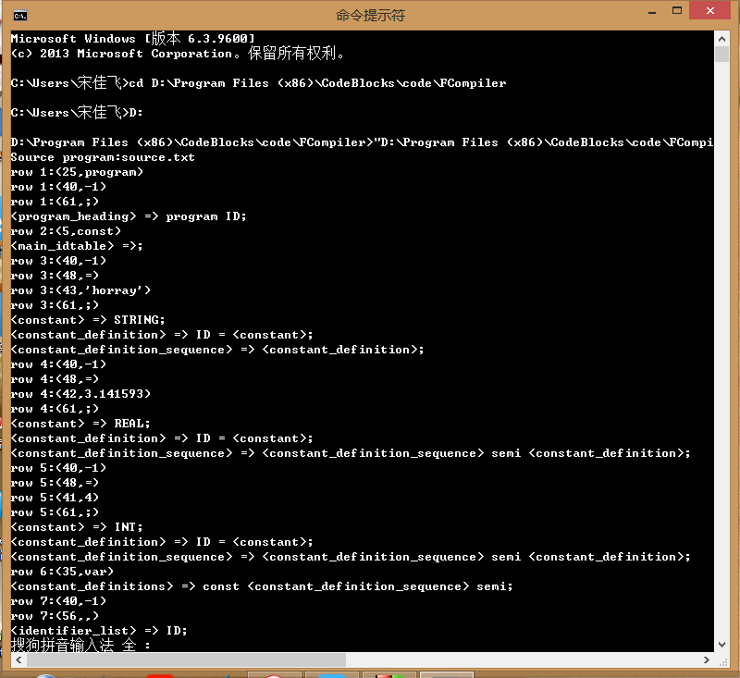
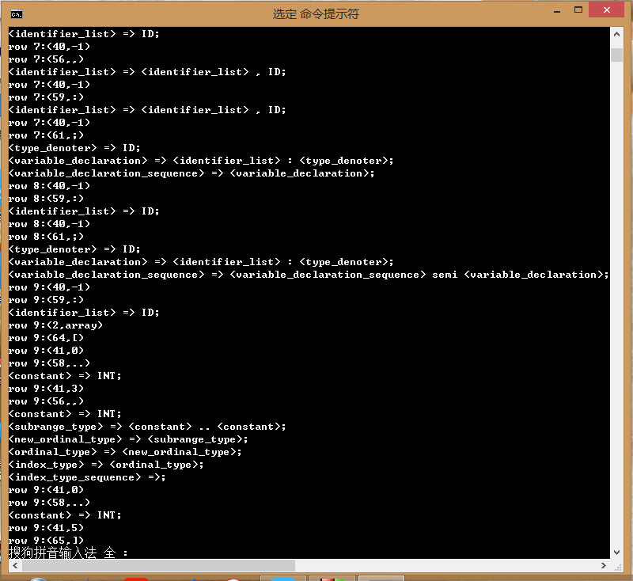
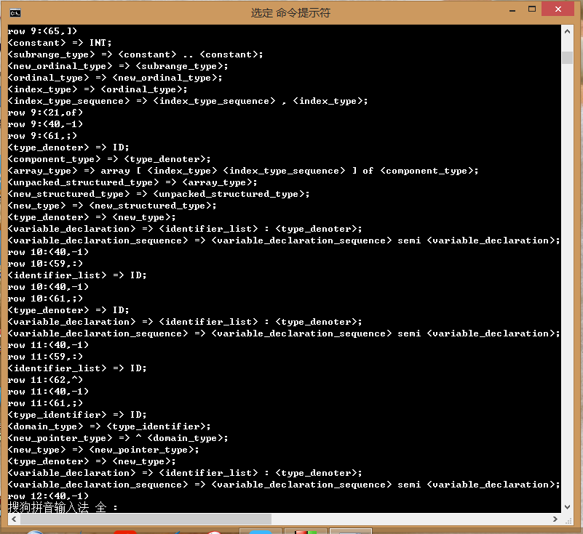
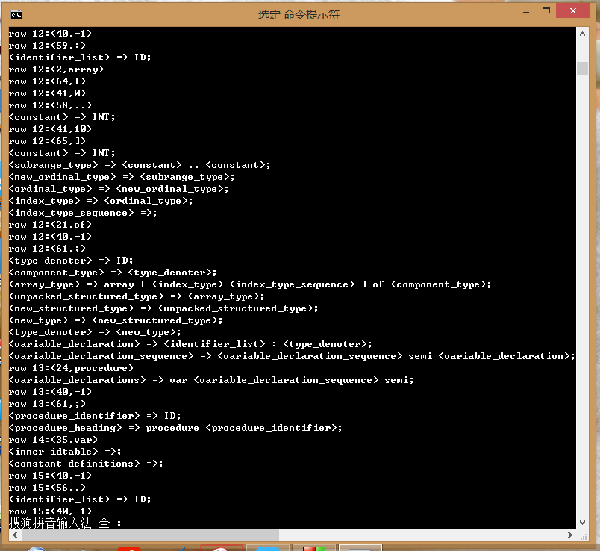
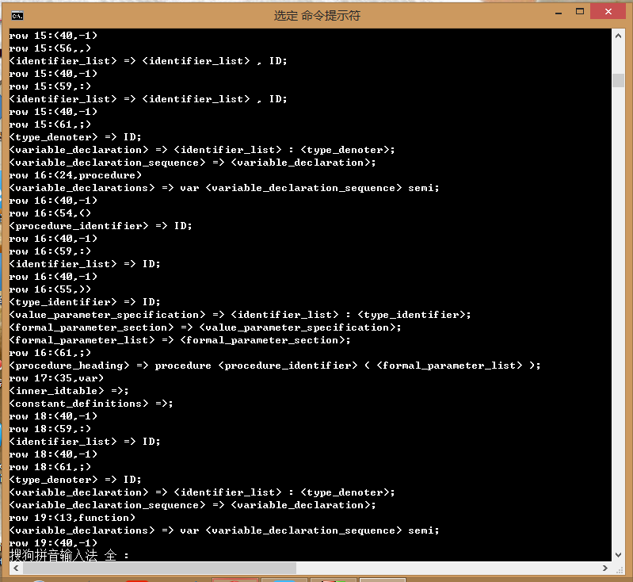
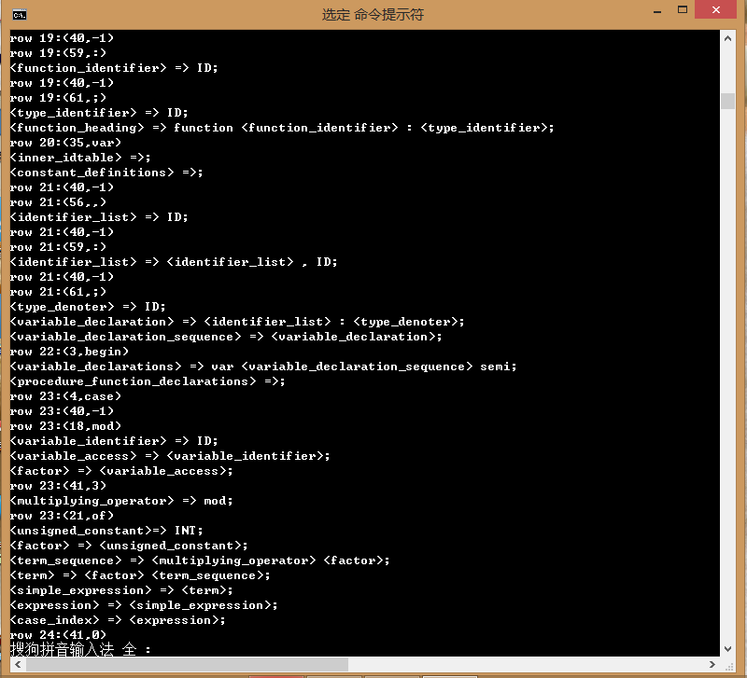
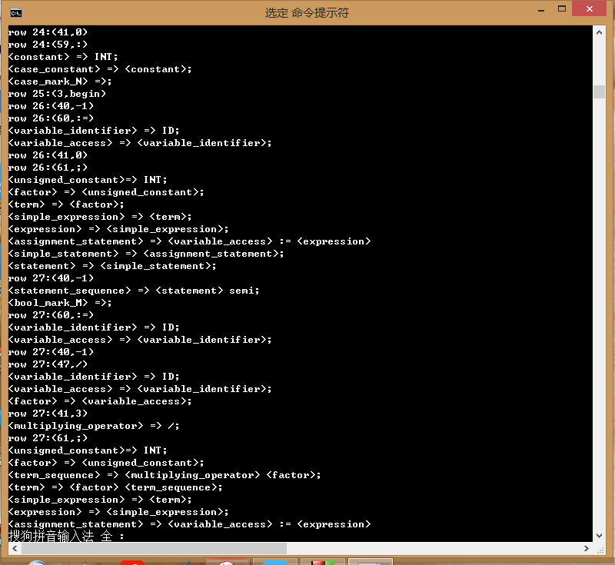
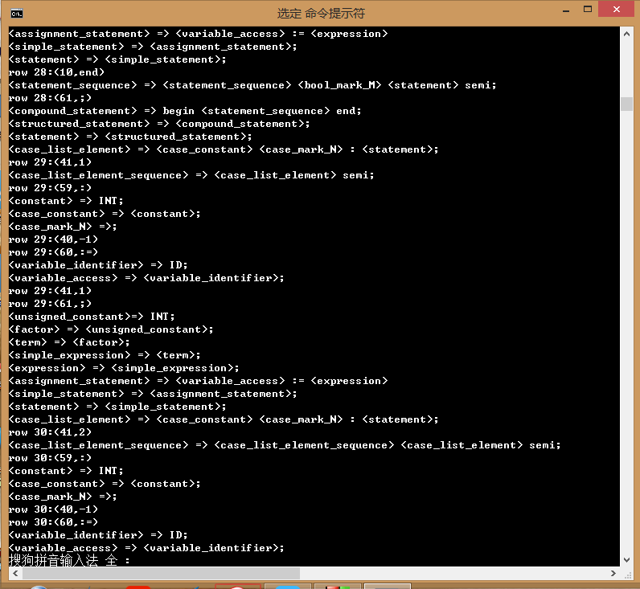
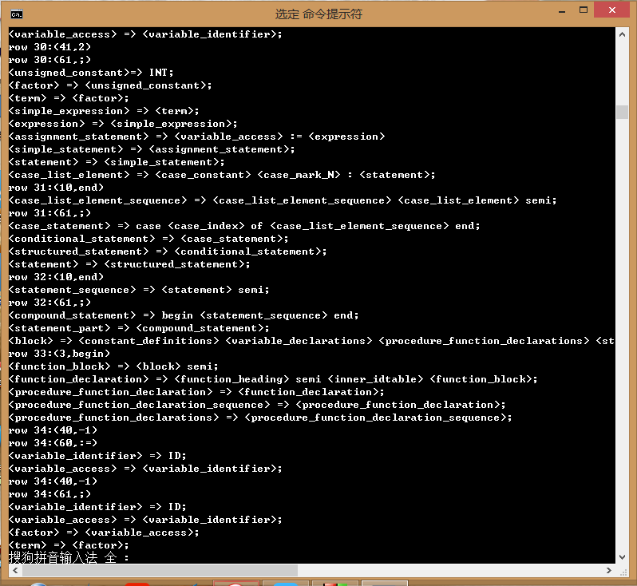
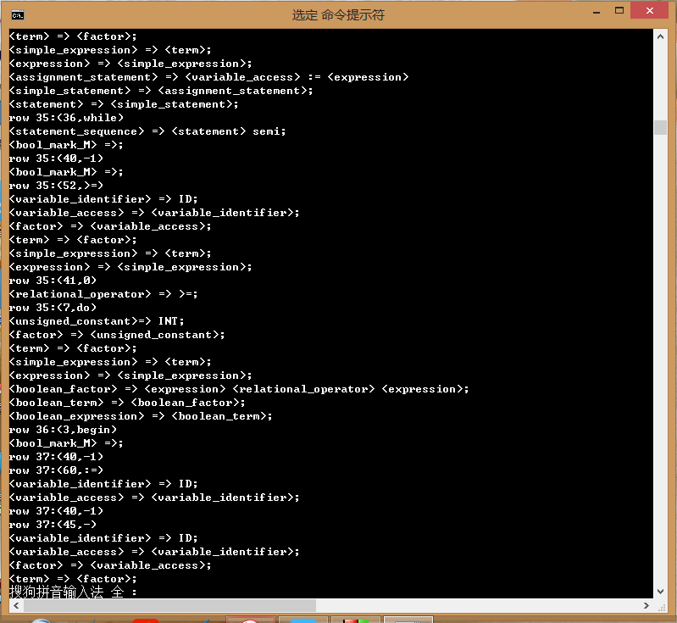
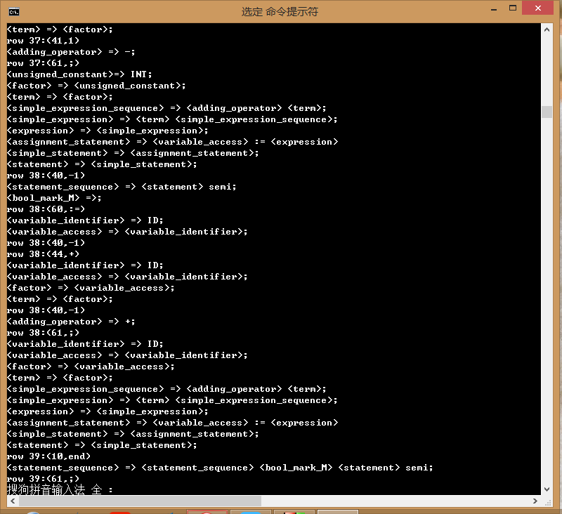
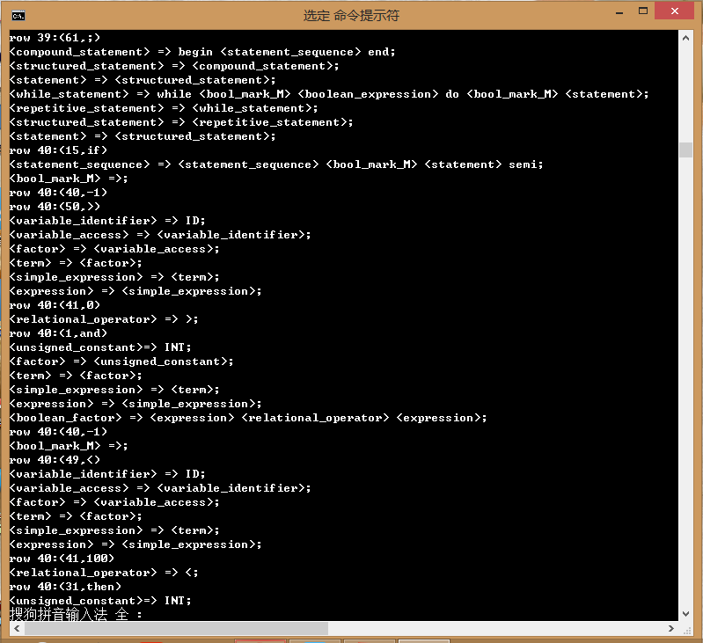
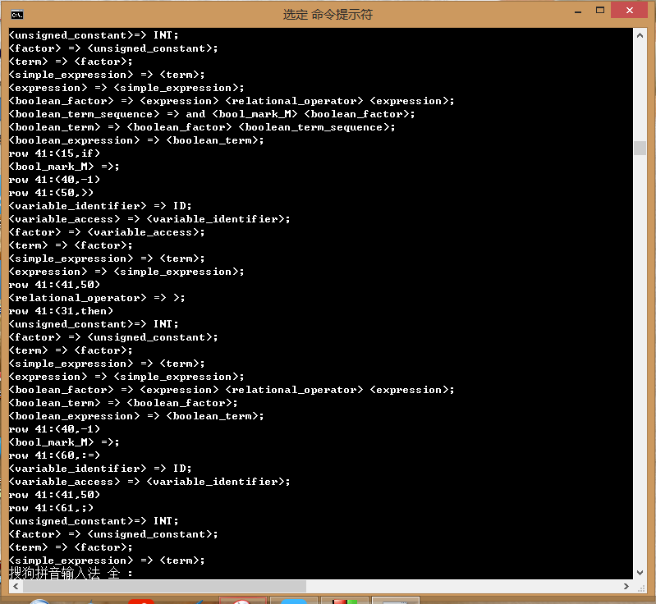
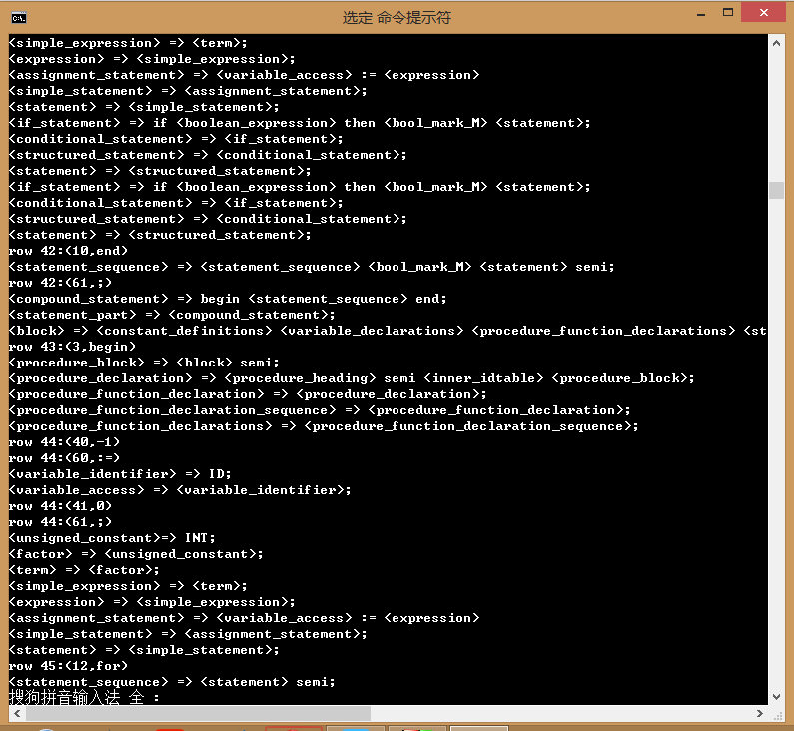
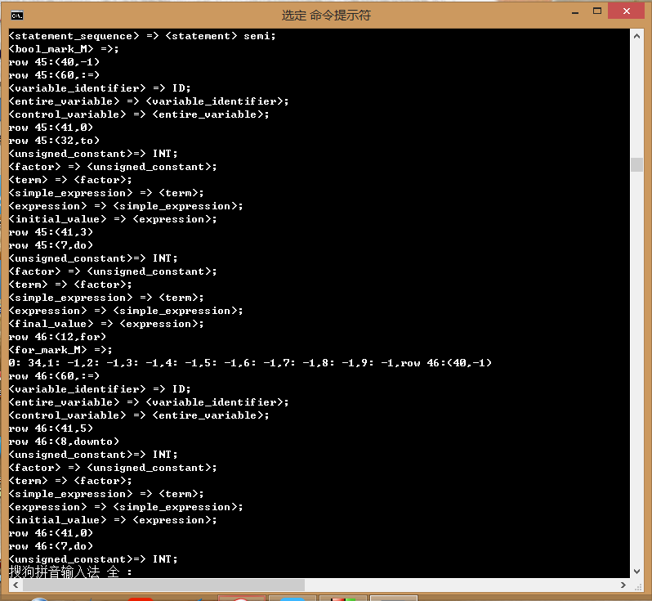
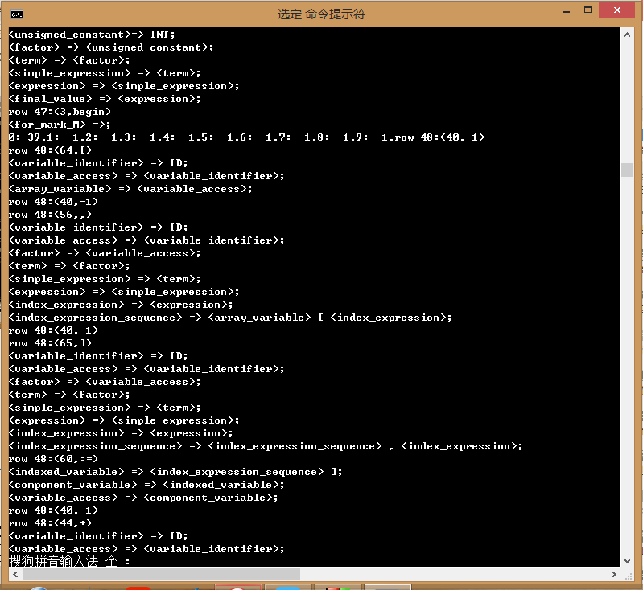
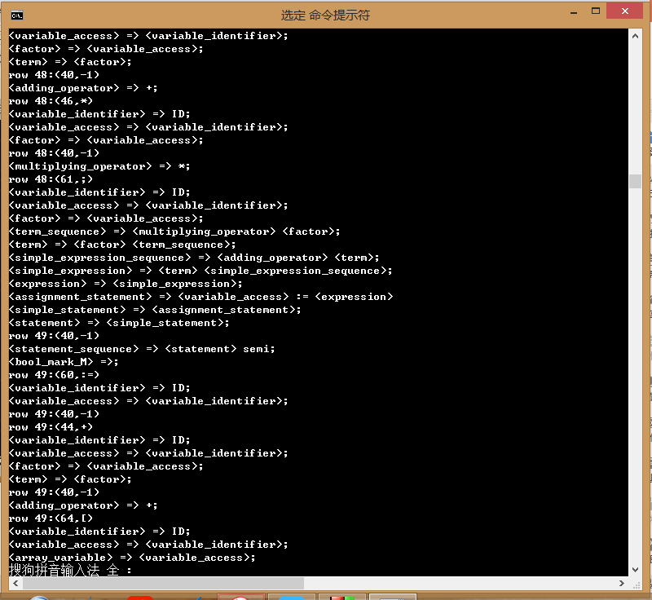
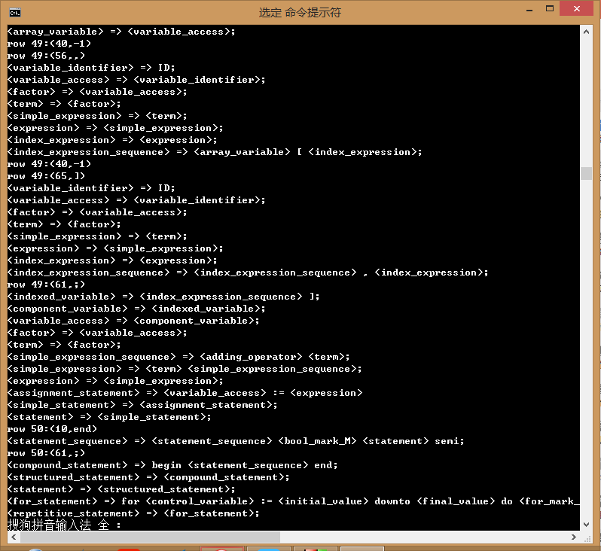
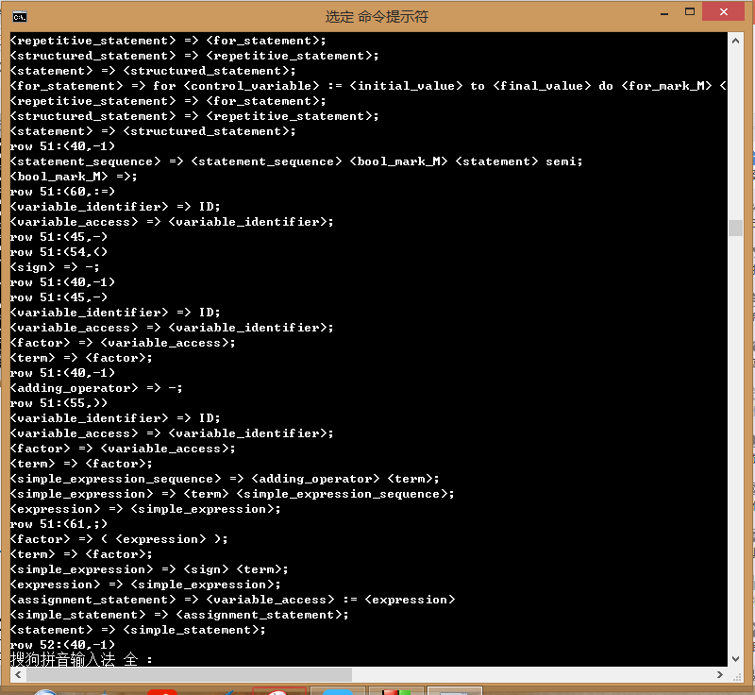
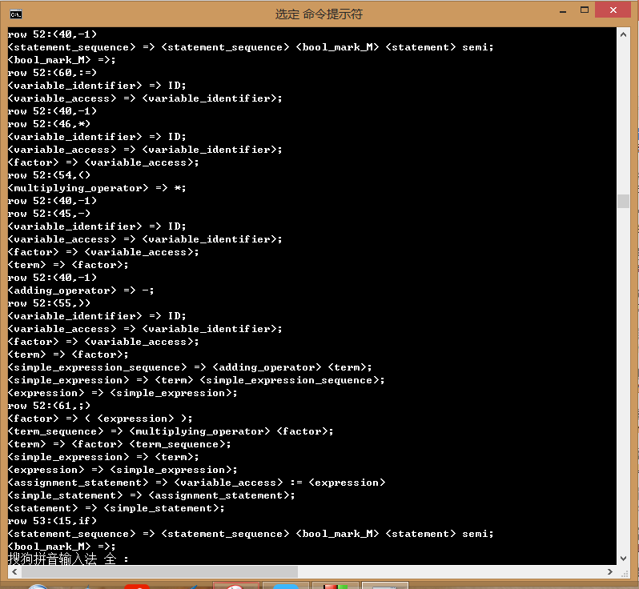
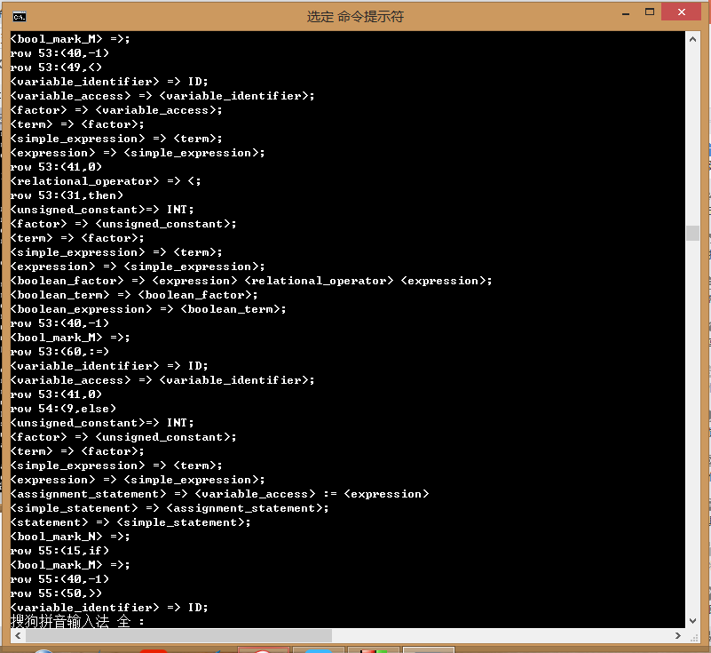
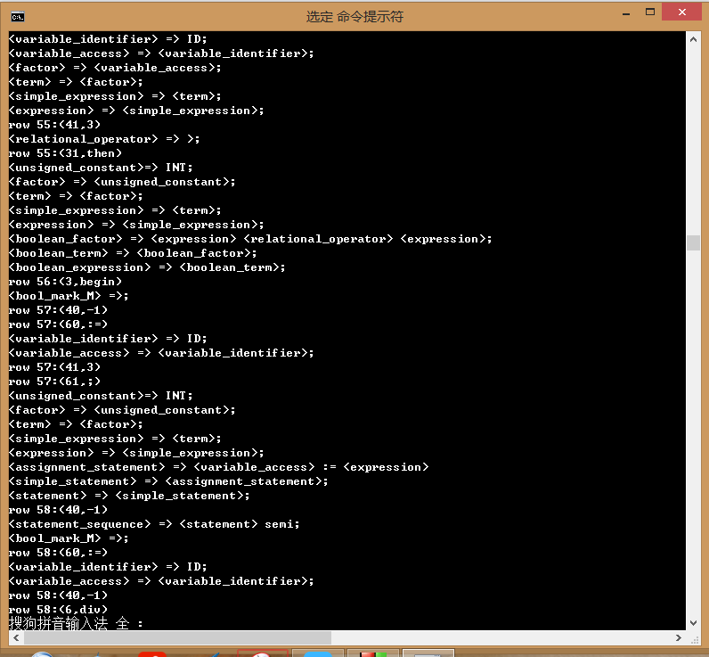
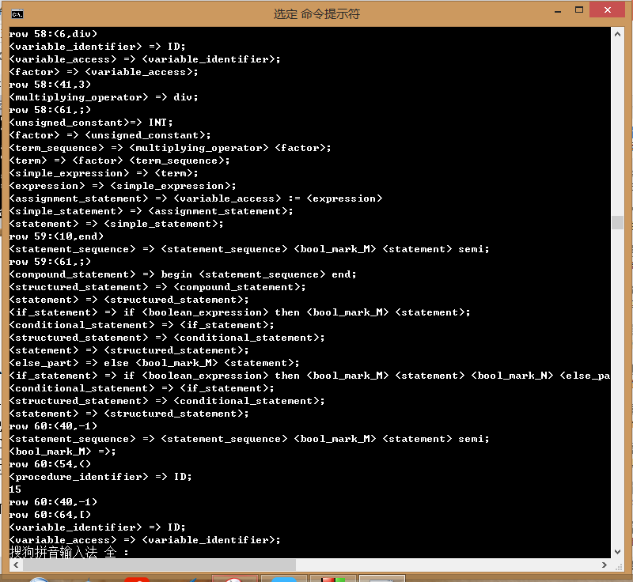
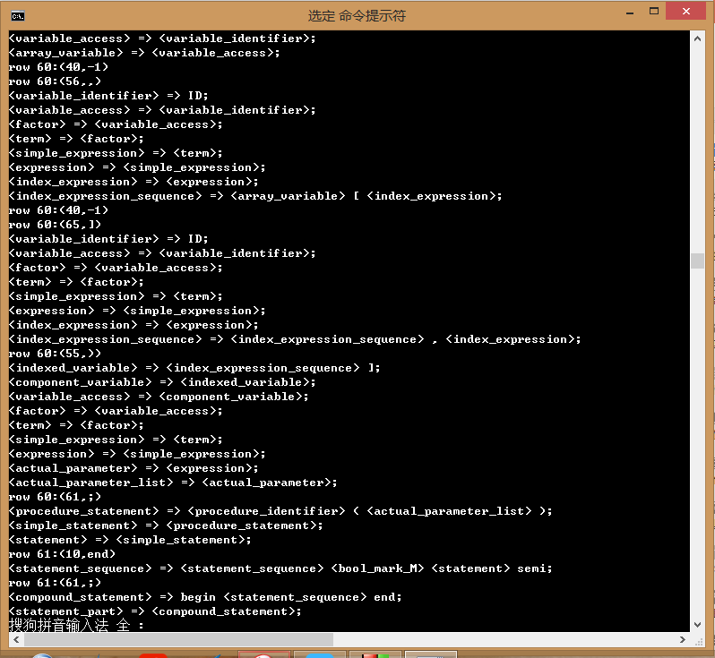
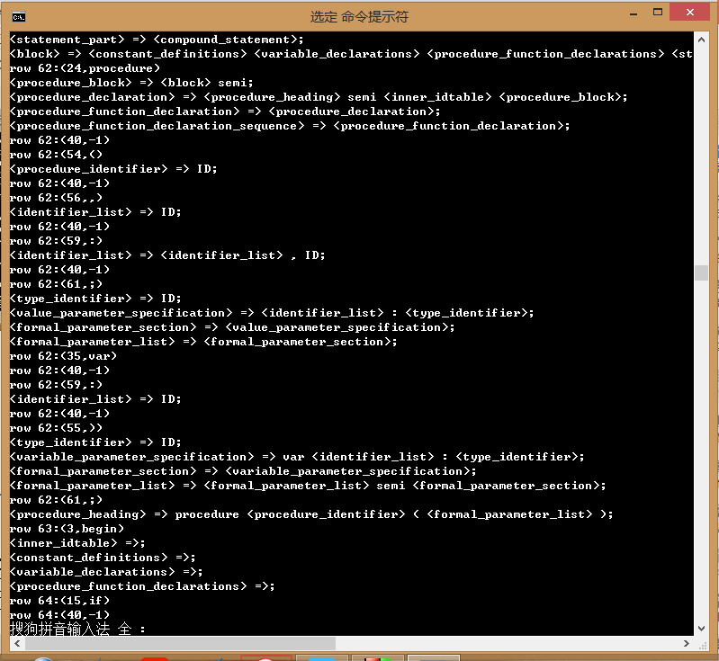
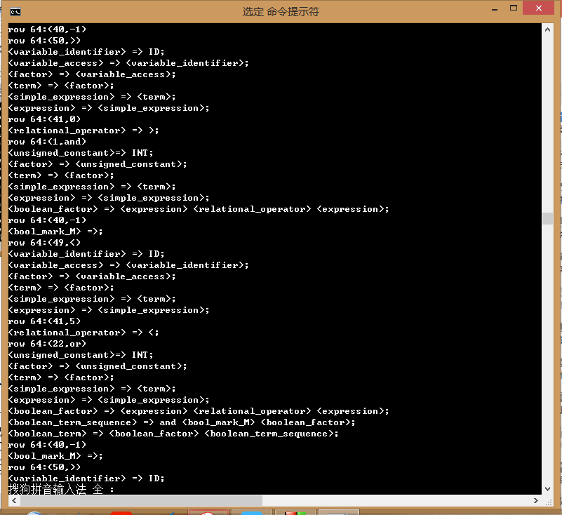
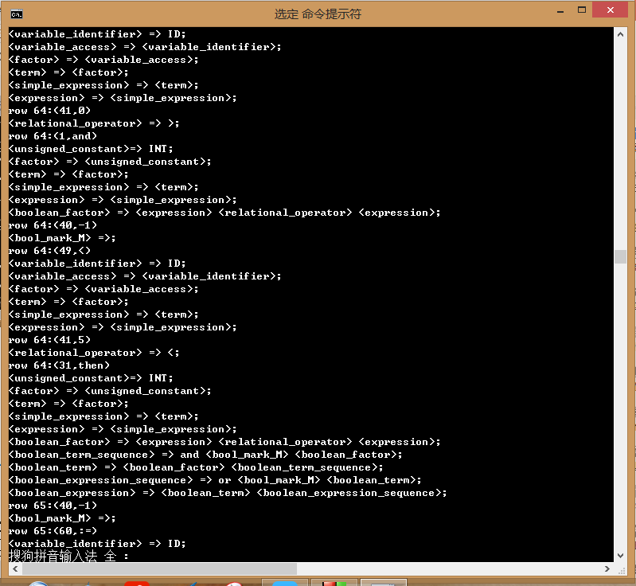
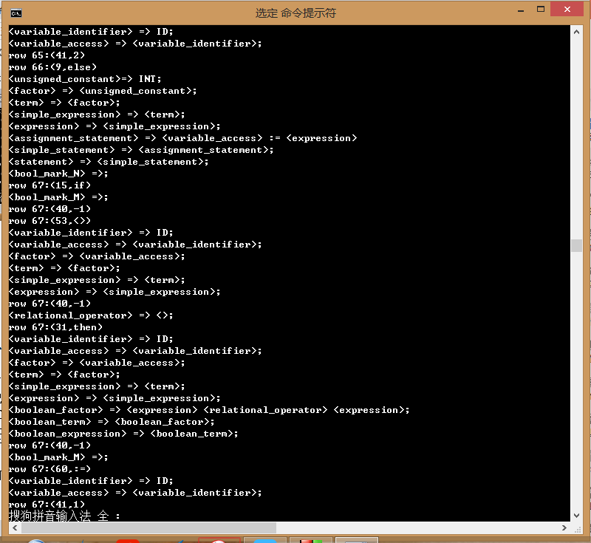
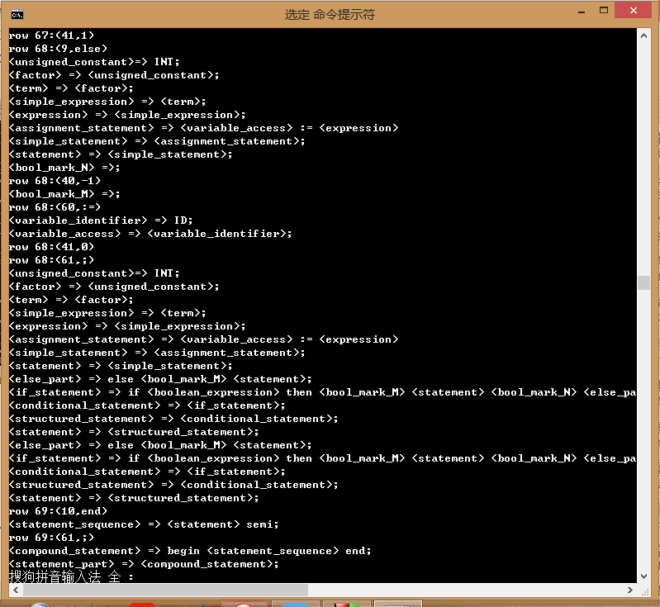
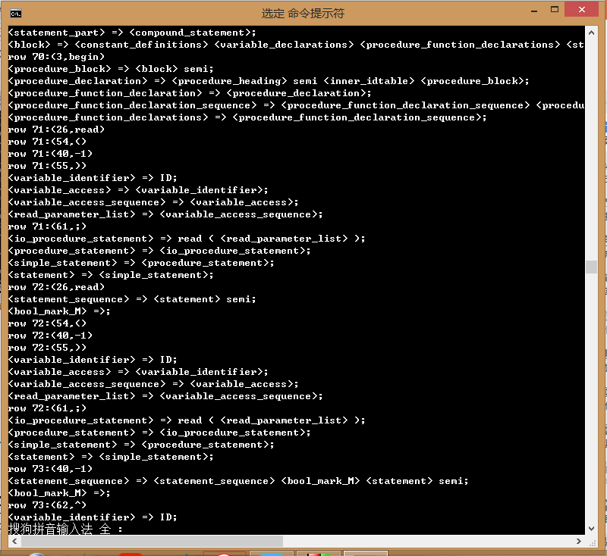
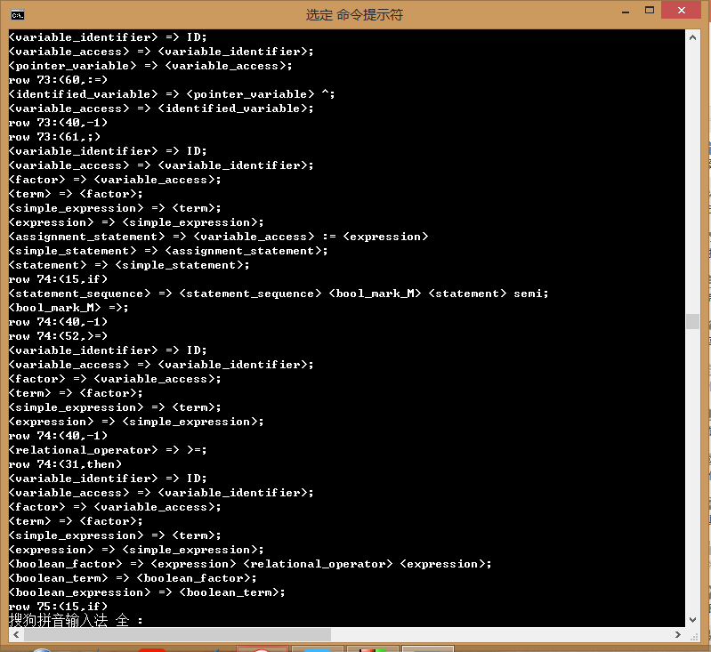
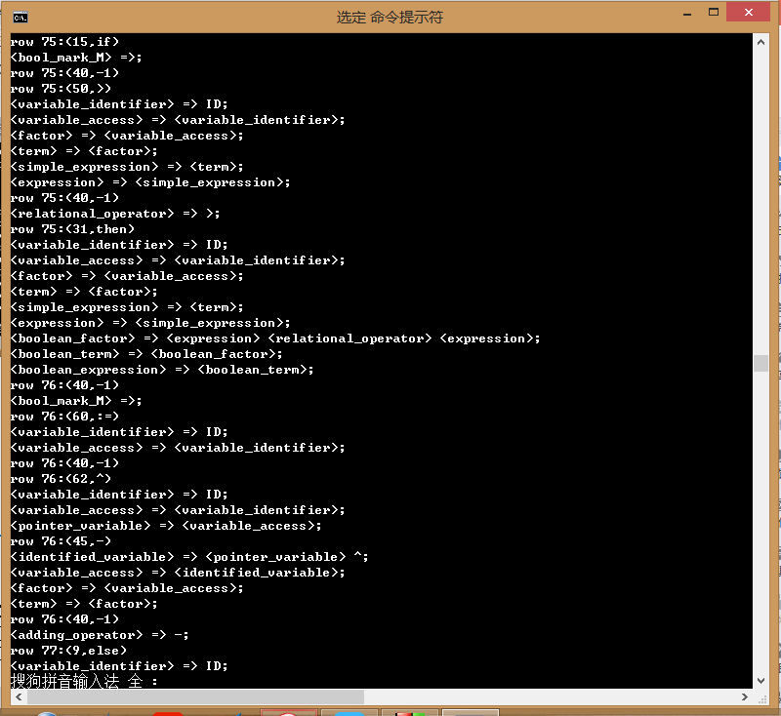
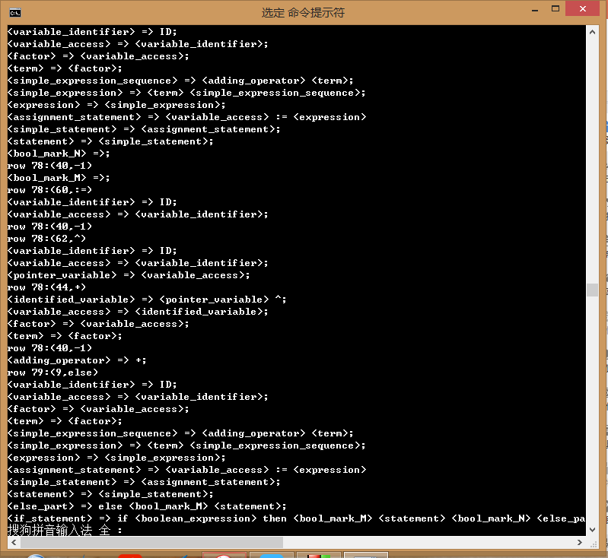
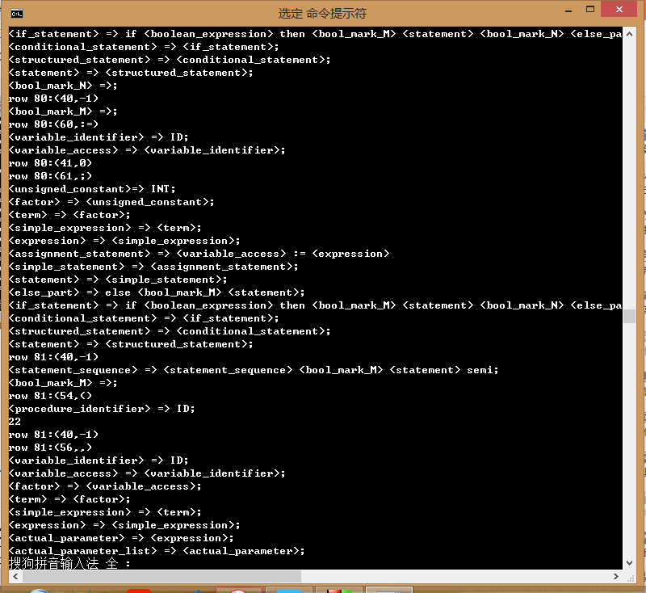
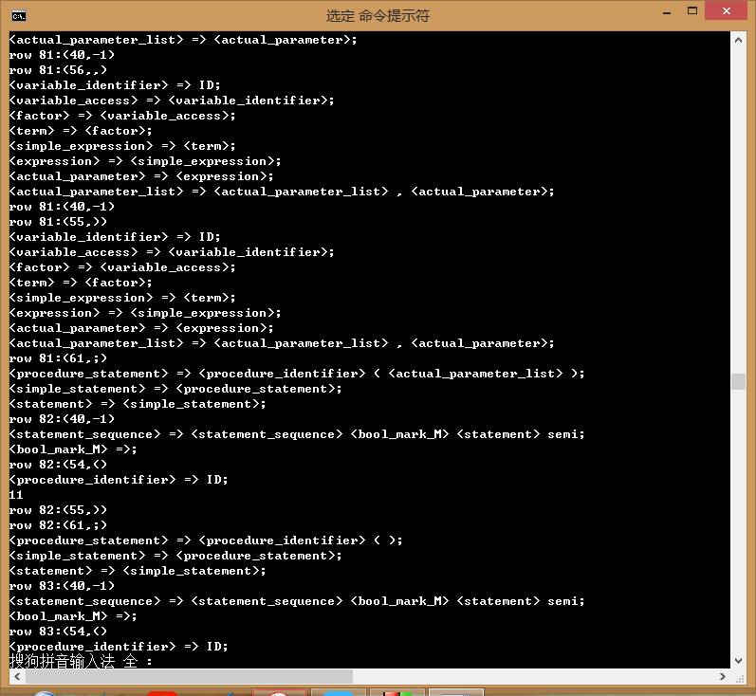
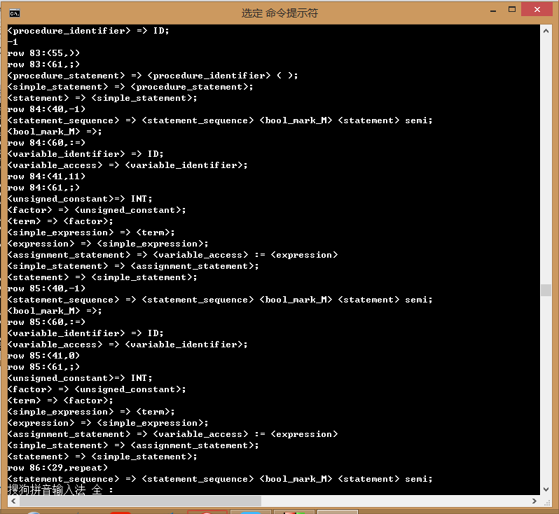
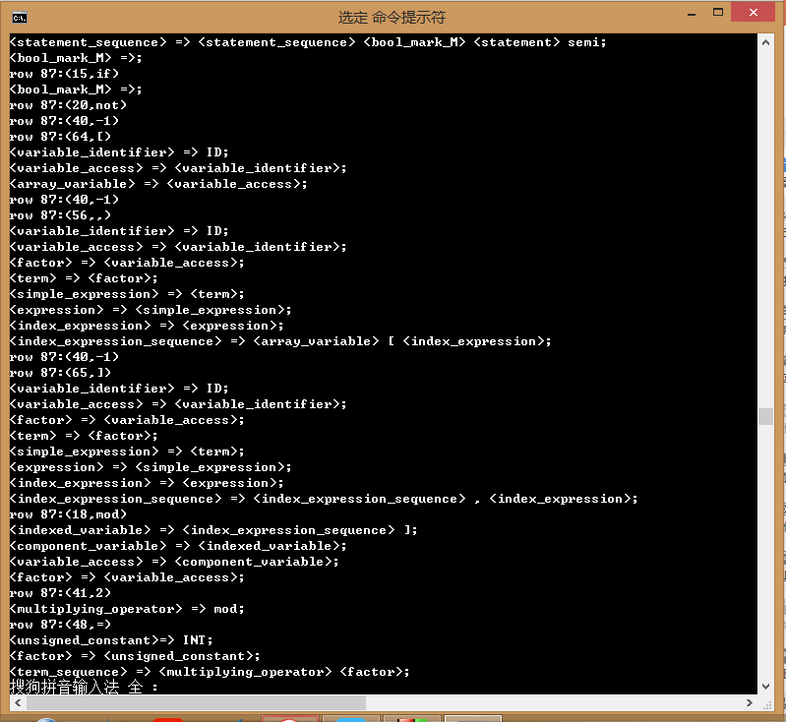
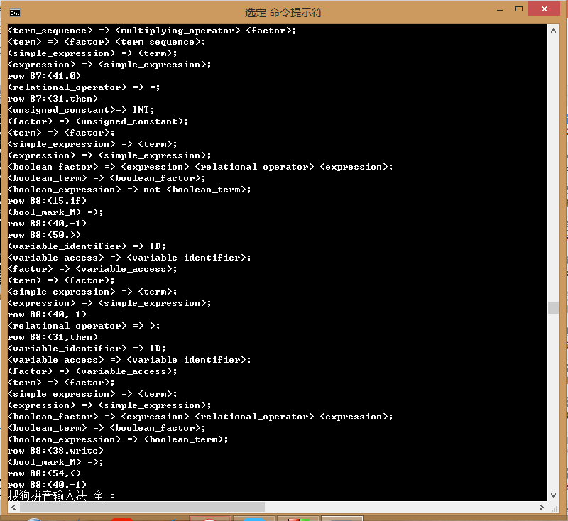
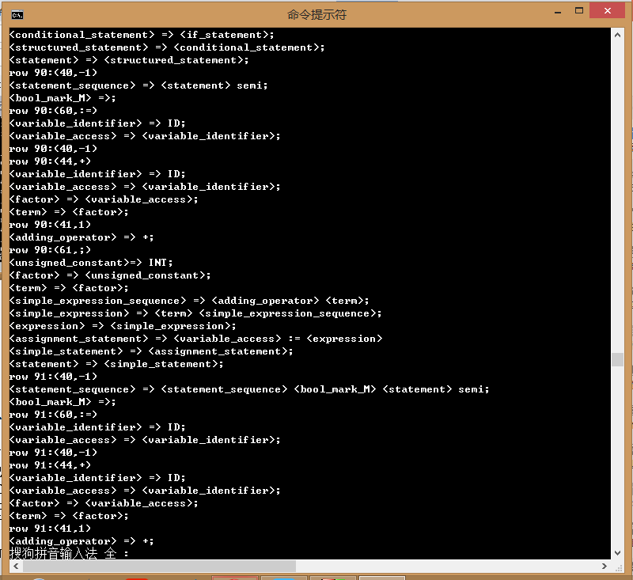
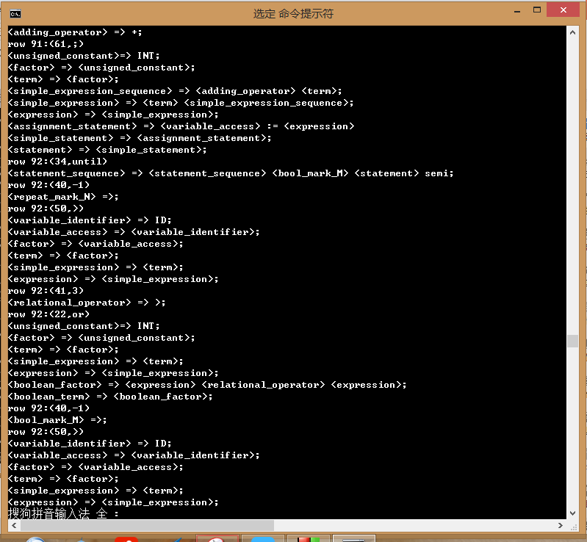
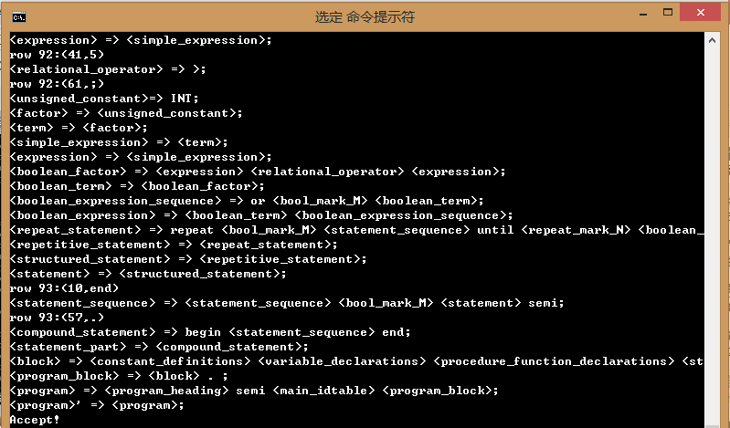

- 错误提示
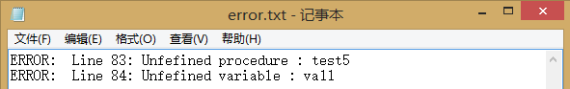
- “小符号表”及其之间的关系：
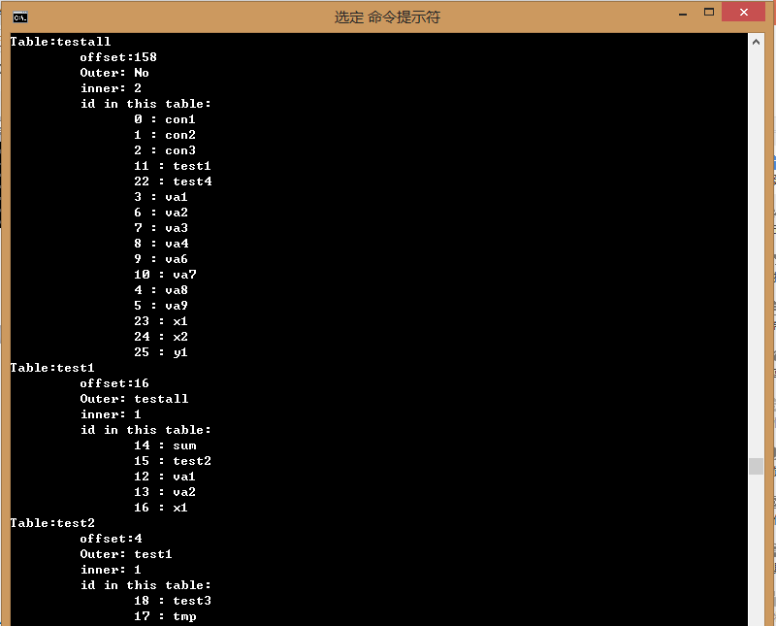
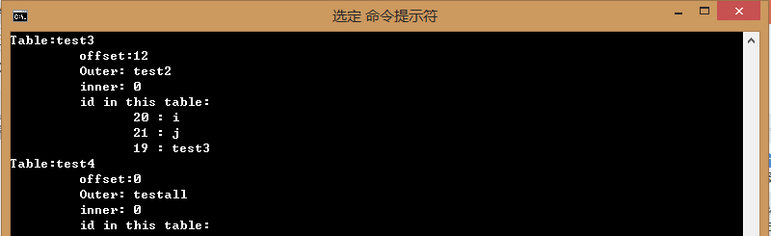

（3）t“大符号表”：
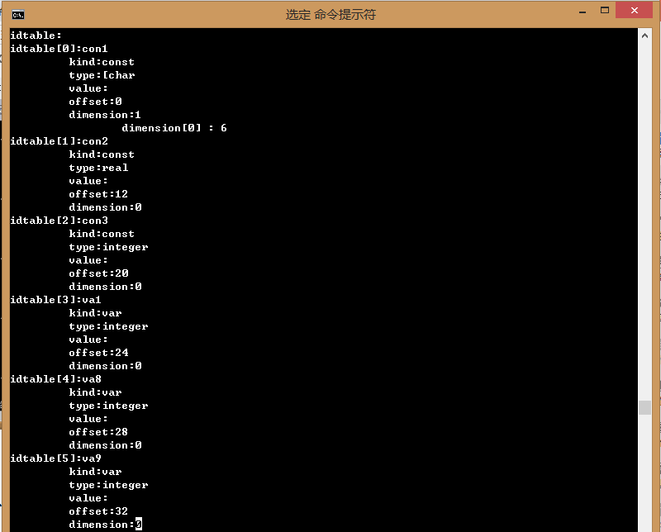
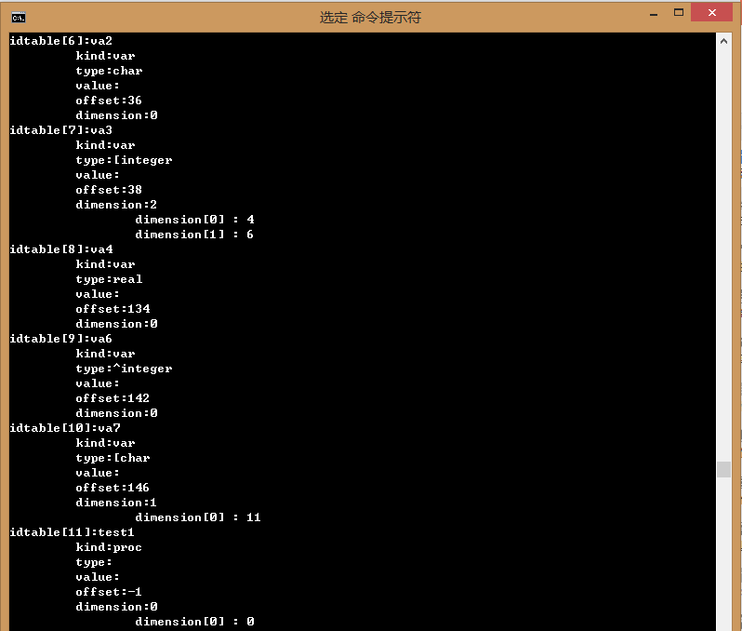
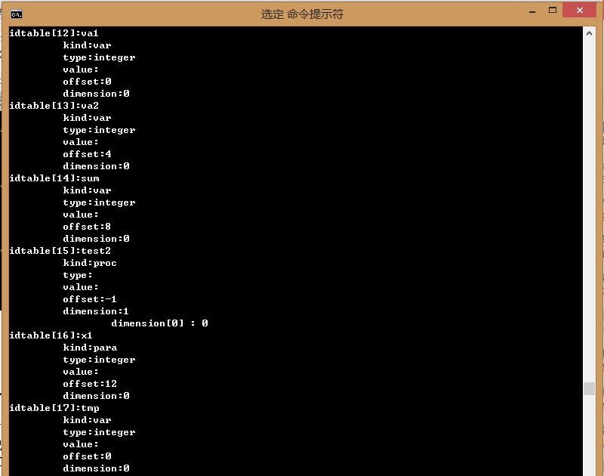
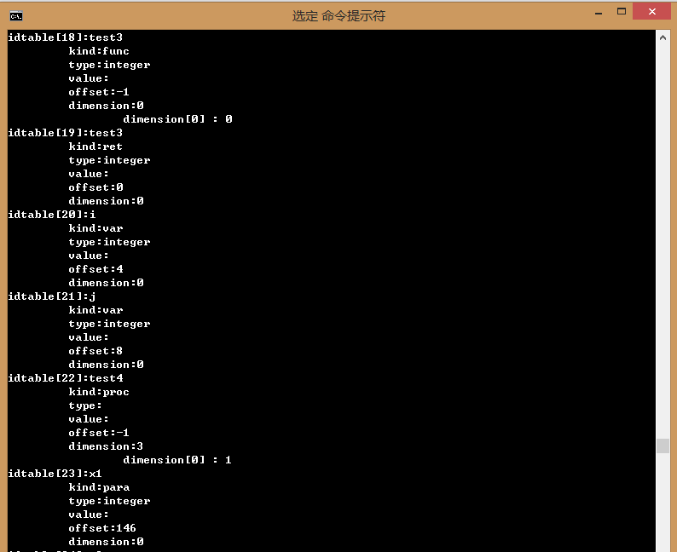
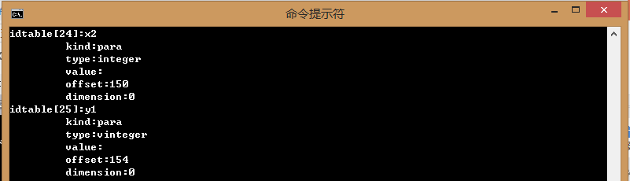

（4）t中间代码：
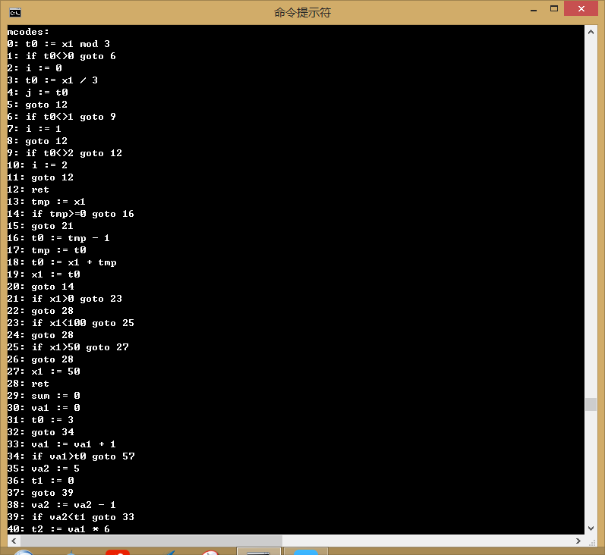
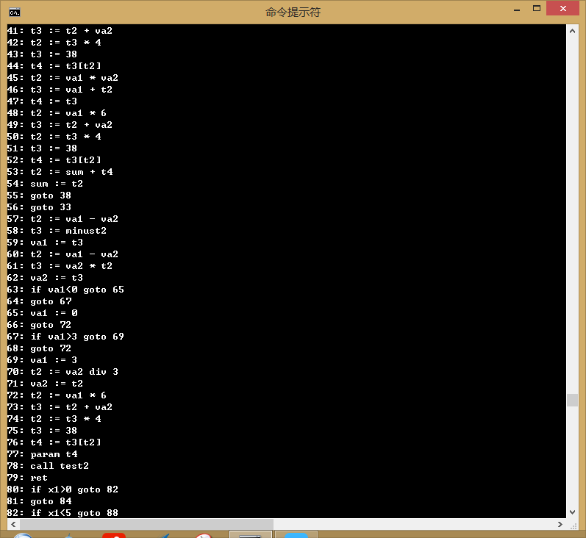
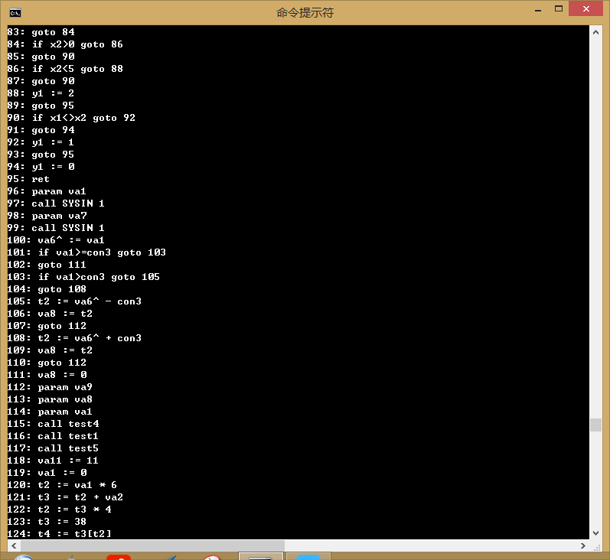
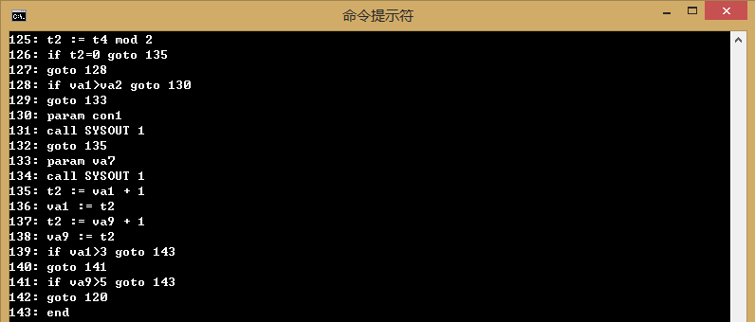
- 总结
本次实验让我对于如何在规约过程中插入语义分析、如何利用各个属性实现语义分析等有了实践性的认识。从学习老师给的文法定义式，到修改老师给的问法定义式，到根据需要自己写文法定义式；从学习老师给的语义分析的语义动作，到修改老师给的语义动作，到自己定义语义动作；在整个实验过程中一点点加深对所学知识的理解，一点点取得进步，重要的是通过这次大代码量的实验，我对于程序的整体把握得到了提升，能够更加全面的看待程序所完成的任务。
整个实验课让我对高级语言如何一步步变为中间代码有了实践性的认识，对于中间代码如何经过优化，如何在机器中组织运行还欠缺实践性掌握，由于时间、精力限制，无法将课程剩下部分内容落实到实验，希望有机会能够继续完成剩下的部分。

